普通高等学校本科专业设置申请表

（2019年修订）

校长签字：
学校名称（盖章）：武汉商学院
学校主管部门：湖北省教育厅
专业名称：日语
专业代码：050207
所属学科门类及专业类：外国语言文学类
学位授予门类：文学
修业年限：四年
申请时间：2024年7月
专业负责人：张永平
联系电话：18657279001

教育部制

1.学校基本情况

学校名称 | 武汉商学院 |  |  | 学校代码 |  | 11654
主管部门 | 湖北省 |  |  | 学校网址 |  | http://www.wbu.edu.cn/
学校所在省市区 | 湖北武汉武汉经济技术开发区东风大道816号 |  |  | 邮政编码 |  | 430056
学校办学基本类型 | 教育部直属院校 其他部委所属院校 地方院校
 | 公办 民办 中外合作办学机构
已有专业学科门类 | 哲学  理学 | 经济学  工学 | 法学  农学 |  | 教育学  医学 |  | 文学  管理学 |  | 历史学  艺术学
学校性质 | 综合  语言 | 理工  财经 | 农业  政法 |  | 林业  体育 |  | 医药  艺术 |  | 师范  民族
曾用名 | 武汉商业服务学院
建校时间 | 1963年 |  |  | 首次举办本科教育年份 |  |  |  | 2013年
通过教育部本科教学评估类型 | 合格评估 |  |  | 通过时间 |  |  |  | 2022年1月
专任教师总数 | 685 |  |  | 专任教师中副教授及以上职称教师数 |  |  |  | 256
现有本科  专业数 | 40 |  |  | 上一年度全校本科  招生人数 |  |  |  | 2950
上一年度全校  本科毕业人数 | 2306 |  |  | 近三年本科毕业生平均就业率 |  |  |  | 87.29%
学校简要历史沿革 | 武汉商学院是经教育部批准的普通本科院校，是湖北省首批转型发展试点院校，由湖北省人民政府主管、武汉市人民政府主办。全日制办学规模一万余人，坚持立足武汉、面向湖北、辐射全国，贴近行业，重点培养服务区域经济社会发展所需要的高素质应用型人才，努力建设“特色鲜明、行业知名”的一流应用型商科城市大学。
学校近五年专业增设、停招、撤并情况 | 根据学校办学定位，按照“坚持差异发展，发挥比较优势，服务地方经济，满足社会需求”的学科专业建设思路，2020-2024年，学校增设了经济统计学、马业科学、航空服务艺术与管理、税收学、运动训练、会计学、人工智能、大数据与会计、马术运动与管理、新能源汽车工程等10个本科专业。截至目前，学校共有40个本科专业，涵盖管理学、经济学、工学、理学、教育学、文学、艺术学等8个学科门类。

2.申报专业基本情况

专业代码 | 050207 | 专业名称 |  | 日语
学位 | 日语学士 | 修业年限 |  | 四年
专业类 | 外国语言文学类 | 专业类代码 |  | 0502
门类 | 日语 | 门类代码 |  | 05
所在院系名称 | 外国语学院
学校相近专业情况
相近专业 1 | 旅游日语 | 2004年 | 该专业教师队伍情况  （后附教师基本情况表）
相近专业 2 | 商务英语 | 2014年 | 该专业教师队伍情况  （后附教师基本情况表）
相近专业 3 | 翻译 | 2017年 | 该专业教师队伍情况  （后附教师基本情况表）
增设专业区分度
（目录外专业填写）
增设专业的基础要求
（目录外专业填写）
 | 旅游日语专业教师基本情况一览表
序号 |  | 姓 名 | 性别 | 出生年月 | 职 称 | 学 历 | 学位 | 研究方向
1 |  | 张永平 | 男 | 1978.03 | 副教授 | 博士研究生 | 博士 | 中日比较文学、日本汉学
2 |  | 何娟娟 | 女 | 1986.08 | 讲师 | 博士研究生 | 博士 | 金融史、文化交涉学
3 |  | 吴惠升 | 女 | 1989.02 | 讲师 | 博士研究生 | 博士 | 日本文学
4 |  | 蔡一升 | 男 | 1989.08 | 讲师 | 博士研究生 | 博士 | 语言学
5 |  | 王思璇 | 女 | 1992.10 | 讲师 | 硕士研究生 | 硕士 | 日本文学、文化
6 |  | 龚润奕 | 女 | 1990.07 | 讲师 | 硕士研究生 | 硕士 | 日本思想史
7 |  | 魏彩 | 女 | 1985.09 | 讲师 | 硕士研究生 | 硕士 | 日语语言学
8 |  | 黄薇 | 女 | 1976.12 | 讲师 | 本科 | 学士 | 日本文化
9 |  | Tsuyuki Shinichi | 男 | 1986.01 | 外籍教师 | 本科 | 双学士 | 经济、旅游

 | 商务英语专业教师基本情况一览表
序号 |  | 姓 名 | 性别 | 出生年月 | 职 称 | 学 历 | 学位 | 研究方向
1 |  | 忻竞 | 女 | 1982.01 | 副教授 | 硕士研究生 | 硕士 | 英语语言文学
2 |  | 曾奕棠 | 女 | 1978.12 | 副教授 | 博士研究生 | 博士 | 电子商务与知识管理
3 |  | 黄艳 | 女 | 1966.02 | 副教授 | 本科 | 学士 | 应用语言学
4 |  | 易文燕 | 女 | 1981.01 | 副教授 | 博士研究生 | 博士 | 商务管理
5 |  | 吴嘉轶 | 男 | 1982.03 | 副教授 | 硕士研究生 | 硕士 | 应用语言学
6 |  | 王丽君 | 女 | 1980.03 | 副教授 | 硕士研究生 | 硕士 | 应用语言学
7 |  | 廖婧 | 女 | 1984.03 | 副教授 | 硕士研究生 | 硕士 | 应用语言学
8 |  | 田堃 | 女 | 1981.01 | 副教授 | 硕士研究生 | 硕士 | 应用语言学
9 |  | 欧求忠 | 男 | 1967.11 | 副教授 | 硕士研究生 | 硕士 | 应用语言学
10 |  | 李婷 | 女 | 1981.06 | 副教授 | 硕士研究生 | 硕士 | 应用语言学
11 |  | 杨雪 | 女 | 1982.01 | 讲师 | 硕士研究生 | 硕士 | 应用语言学
12 |  | 吴婧 | 女 | 1987.03 | 讲师 | 硕士研究生 | 硕士 | 应用语言学
13 |  | 董亚钊 | 男 | 1985.09 | 讲师 | 硕士研究生 | 硕士 | 跨境电商
14 |  | 章璇 | 女 | 1988.02 | 讲师 | 硕士研究生 | 硕士 | 应用语言学
15 |  | 贾宁宁 | 女 | 1985.04 | 讲师 | 硕士研究生 | 硕士 | 翻译理论与实践
16 |  | 胡荃 | 女 | 1993.08 | 讲师 | 硕士研究生 | 硕士 | 应用语言学
17 |  | 郭妮 | 女 | 1981.08 | 讲师 | 硕士研究生 | 硕士 | 英语语言文学
18 |  | 项秀珍 | 女 | 1987.08 | 讲师 | 硕士研究生 | 硕士 | 应用语言学
19 |  | 廖菲 | 女 | 1989.11 | 讲师 | 硕士研究生 | 硕士 | 应用语言学
20 |  | 周晓玲 | 女 | 1986.04 | 讲师 | 硕士研究生 | 硕士 | 英语语言文学
21 |  | 郭阳 | 男 | 1976.12 | 讲师 | 本科 | 学士 | 应用语言学
22 |  | 夏夕钦 | 女 | 1994.05 | 助教 | 硕士研究生 | 硕士 | 英语语言文学

 |  |  | 翻译专业教师基本情况一览表
序号 |  | 姓 名 |  | 性别 | 出生年月 | 职 称 | 学 历 | 学位 | 研究方向
1 |  | 李萍 |  | 女 | 1969.05 | 教授 | 硕士研究生 | 硕士 | 应用语言学
2 |  | 王燕 |  | 女 | 1973.01 | 副教授 | 硕士研究生 | 硕士 | 应用语言学
3 |  | 唐金凤 |  | 女 | 1980.09 | 副教授 | 硕士研究生 | 硕士 | 英语语言文学
4 |  | 黎珂 |  | 女 | 1983.09 | 讲师 | 硕士研究生 | 硕士 | 英语语言文学
5 |  | 喻娟 |  | 女 | 1988.01 | 讲师 | 硕士研究生 | 硕士 | 英语语言文学
6 |  | 李奕 |  | 女 | 1988.06 | 讲师 | 博士研究生 | 博士 | 翻译理论与实践
7 |  | 叶莹 |  | 女 | 1988.01 | 讲师 | 硕士研究生 | 硕士 | 应用语言学
8 |  | 彭梦佳 |  | 女 | 1992.02 | 讲师 | 硕士研究生 | 硕士 | 翻译理论与实践
9 |  | 刘梦婷 |  | 女 | 1992.08 | 讲师 | 硕士研究生 | 硕士 | 应用语言学
10 |  | 苏莉杰 |  | 女 | 1985.06 | 讲师 | 硕士研究生 | 硕士 | 应用语言学
11 |  | 袁梦遥 |  | 女 | 1996.09 | 助教 | 硕士研究生 | 硕士 | 语言学与翻译

3.申报专业人才需求情况
申报专业主要就业领域 |  | 各类商务、对外经济贸易、文化传播、语言服务等领域从事外贸洽谈及运营、跨境电子商务、涉外公关、驻外商务代理、行政管理、商务翻译等工作，也可在学校等企事业单位从事语言教学和行政管理等工作。
随着中国经济发展格局的新变化，湖北已崛起为日企投资兴业的重要战略地区，开放型经济跨越式发展的良好态势逐步显现。特别是日本企业家将投资焦点从传统的珠江和长江三角洲经济圈转移到正在振兴的内陆省份，其中位于中国中部中心地带的湖北省尤其受到关注。即便受到2020年疫情的冲击，湖北与日本的货物进出口总额仍达到了371亿日元，同比增长9.5%。2021变12月，签署中国湖北-日本关西江海联运带路互通合作协议。
武汉日企数量多，对精通商务实操技能的日语人才需求巨大。日本贸易振兴机构（JETRO）数据显示，武汉地区注册的日资企业接近400家，其中166家加入了日本商工会。2023年有22.5%的企业愿意继续扩大经营规模，65%的企业期待继续维持现状。作为汽车产业聚集地的武汉，三大日系汽车公司丰田、东风日产、本田都积极在武汉开拓市场发展业务，虽然三年疫情对日产和本田产生了一定冲击，还需要一到两年时间进行调整，但丰田公司发展势头良好，有望在两年之后在规模上取得新的突破，急需引入一批日语加α能力的复合型商务人才。永旺梦乐城在中国规模最大的商业设施位于武汉，现有规模超过500人，每年需要引进10人。武汉东普雷汽车部件有限公司创立于2019年，由日本东普雷株式会社100%投资设立，投资总额60亿日元，是东普雷集团继佛山、襄阳之后的在中国投资的第三家公司，每年预计引进2人。武汉捷思优学教育科技有限公司创建于2016年，每年计划招聘5人。
根据职友集（http://www.jobui.com/trends/yjs）网站的数据统计，2023年3月1日起至7月14日，全国对商务日语相关岗位的需求数量庞大，其中商务日语人才需求为2862个，日语销售人员9833个，商务日语助理3860个，商务日语业务员1870个，外贸业务专员1361个，以及日语教师1037个。以长三角的核心城市上海为例，商务日语岗位需求为410个，日语助理1208个，日语客服353个，日语业务员116个，总计需求量达到2497个。这些数据对比显示，相较于其他小语种，日语人才的市场需求明显更为旺盛。
同时，企业强调员工素质、竞争对手崛起是目前湖北日企面临的主要问题，传统的单一日语语言人才培养模式已无法满足湖北日企的发展需求。培养熟悉商务实操技能、精通商务谈判、能够为在湖北的日企开拓新兴市场的复合型日语商务人才是解决日资企业在湖北经营问题的关键。
然而，我国高校日语专业的人才培养仍倾向于传统的语言文学领域，与复合型商务日语人才的市场需求存在较大差距。据调查数据显示，目前设有日语专业的高校共671所，而设置商务日语方向的院校仅为235所左右。且日语专业（商务方向）人才培养方案往往聚焦于外贸日语、日本经济文章阅读、金融及进出口相关日语知识，这在一定程度上落后于当前的中日经贸现状。这一人才培养模式的局限性，是造成日语专业毕业生就业选择受限的关键因素之一。对外传播和跨境电商已成为日语专业（商务方向）人才的新的重要应用场景。一方面，可以为电商企业提供精准的翻译服务，在与日本供应商或客户的商务谈判中扮演关键角色，利用自身的语言技能和文化理解来促成更加有利的交易条件，减少因文化差异导致的误解，为我国快速发展的跨境电商企业提供人才支撑。另一反面，为解决中国文化对外传播的“卡嗓子”问题提供助力。

申报专业人才需求调研情况  （后附合作办学协议等） | 年度计划招生人数 |  | 30
 | 预计升学人数 |  | 7
 | 预计就业人数 |  | 23
 | 其中：永旺（湖北）商业有限公司 |  | 5
 | 武汉优次元网络科技有限公司 |  | 5
 | 武汉市国际交流服务中心有限公司 |  | 2
 | 后附合作协议其他单位 |  | 13

4.教师及课程基本情况表

  - 教师及开课情况汇总表

专任教师总数 | 12
具有教授（含其他正高级）职称教师数及比例 | 0 | 比例 | 0%
具有副教授以上（含其他副高级）职称教师数及比例 | 4 | 比例 | 33%
具有硕士以上（含）学位教师数及比例 | 10 | 比例 | 83%
具有博士学位教师数及比例 | 6 | 比例 | 50%
35 岁以下青年教师数及比例 | 4 | 比例 | 33%
36-55 岁教师数及比例 | 8 | 比例 | 69%
兼职/专职教师比例 | 1/11
专业核心课程门数 | 10
专业核心课程任课教师数 | 11
  - 教师基本情况表

姓  名 | 性  别 | 出生  年月 | 拟授  课程 | 专业技  术职务 | 最后学历  毕业学校 | 最后学历  毕业专业 | 最后学历  毕业学位 | 研究  领域 | 专职  /兼职
张永平 | 男 | 1978.03 | 日汉翻译理论与实践、演讲与辩论（理解当代中国） | 副教授 | 山东大学 | 中国古代文学 | 博士 | 中日比较文学、日本汉学 | 专职
曾奕棠 | 女 | 1978.12 | 外贸业务与函电、经济学导论 | 副教授 | 武汉大学 | 电子商务 | 博士 | 电子商务与知识管理 | 专职
易文燕 | 女 | 1981.10 | 外贸业务与函电、国际商务法 | 副教授 | 华中农业大学 | 企业管理 | 博士 | 商务管理 | 专职
邹翠英 | 女 | 1988.03 | 二外英语 | 副教授 | 湖北大学 | 英语语言文学 | 硕士 | 英语语言文学、英语翻译 | 专职
何娟娟 | 女 | 1986.08 | 日语基础写作、中日企业文化 | 讲师 | 关西大学（日本） | 文化交涉学 | 博士 | 金融史、文化交涉学 | 专职
吴惠升 | 女 | 1989.02 | 日汉翻译理论与实践、时事翻译（理解当代中国） | 讲师 | 明治大学（日本） | 日本文学 | 博士 | 日本文学 | 专职
蔡一升 | 男 | 1989.08 | 日语语法学概论、日商簿记 | 讲师 | 大阪市立大学（日本） | 言语文化学 | 博士 | 语言学 | 专职
王思璇 | 女 | 1992.10 | 日语时事新闻阅读、商务日语视听 | 讲师 | 华中师范大学 | 日语语言文学 | 硕士 | 日本文学、文化 | 专职
龚润奕 | 女 | 1990.07 | 基础日语、日语商务能力考试备考 | 讲师 | 东北大学（日本） | 文化科学 | 硕士 | 日本思想史 | 专职
魏彩 | 女 | 1985.09 | 旅游日语、商务礼仪与实践 | 讲师 | 华中师范大学 | 日语语言文学 | 硕士 | 日语语言文学 | 专职
黄薇 | 女 | 1976.12 | 跨文化交际、日语泛读 | 讲师 | 武汉大学 | 英美文学 | 学士 | 日本文化 | 专职
Tsuyuki Shinichi | 男 | 1986.01 | 商务日语会话、日语商务演习 | 外籍教师 | J.F.Oberlin University | business management | 双学士 | 经济、旅游 | 兼职
  - 专业核心课程表

课程名称 | 课程  总学时 | 课程  周学时 | 拟授课教师 | 授课学期
外贸业务与函电 | 32 | 2 | 易文燕、曾奕棠 | 5
商务日语视听 | 64 | 2 | Tsuyuki Shinichi | 5-6
日商簿记 | 32 | 2 | 蔡一升 | 6
基础日语 | 408 | 6-7.5-6-6 | 龚润奕、王思璇 | 1-4
高级日语 | 128 | 4 | 王思璇、龚润奕 | 5-6
日语基础写作 | 32 | 2 | 何娟娟 | 3
跨文化交际 | 32 | 2 | 黄薇 | 5
旅游日语 | 32 | 2 | 魏彩 | 6
演讲与辩论（理解当代中国） | 32 | 2 | 张永平 | 5
时事翻译（理解当代中国） | 32 | 4 | 吴惠升 | 7

5.专业主要带头人简介(1)

姓名 | 张永平 | 性别 |  | 男 | 专业技术职务 |  | 副教授 |  | 行政职务 | 无
拟承担  课程 | 高级日语读写（理解当代中国）、演讲与辩论（理解当代中国） |  |  |  | 现在所在单位 |  | 武汉商学院
最后学历毕业时间、  学校、专业 |  |  | 2014.06 山东大学 中国古代文学博士（日本汉学方向）
主要研究方向 |  |  | 中日比较文学、日本汉学
从事教育教学改革研究及获奖情况（含教改项目、研究论文、慕课、  教材等） |  |  | 承担市校教改项目3项，参与省级教改项目3项，主持在建浙江省精品开放课程1门；主编教材11部，参编教材5部。教学类获奖与荣誉有：山东省首届青年教师多媒体软件大赛三等奖（2010.8)、学校第二届“师德标兵”（2013.9）、学校首届青年教学骨干（2013.12）、学校第七届“陆增镛教师奖”（2020.9）、浙江省招生工作先进个人（2021），参与获得学校教学成果奖一等奖1项（《日语专业“三维联动、四个一体”培养模式的探索与实践》、2021）、学校教学成果奖二等奖1项（《基于“两融合”+“六平台”的外语应用型人才国际化培养的创新与实践》、2018）等。
从事科学研究  及获奖情况 |  |  | 发表论文19篇，出版专著2部，译著6部；主持课题6项，其中国社科项目1项，国家重点文化工程子课题1项，教育部人文社会科学研究基金项目1项；参与课题10项，其中教育部人文社会科学研究规划基金项目1项。获奖有第四届“董治安先秦两汉文学与文献研究奖”二等奖（2020.11），湖州市哲学社会科学二等奖（2020.12）等。
近三年获得教学研究经  费（万元） |  |  | 10.5 |  |  | 近三年获得科学研  究经费（万元） |  | 30.3
近三年给本科生授课  课程及学时数 |  |  | 日本文学、高级日语、二外日语等，633课时 |  |  | 近三年指导本科毕  业设计（人次） |  | 14

专业主要带头人简介（2）

姓名 | 吴惠升 | 性别 |  | 女 | 专业技术职务 |  | 讲师 |  | 行政职务 | 无
拟承担  课程 | 日汉翻译理论与实践、时事翻译（理解当代中国）等 |  |  |  | 现在所在单位 |  | 武汉商学院
最后学历毕业时间、  学校、专业 |  |  | 博士研究生 2019.03 明治大学、日本文学
主要研究方向 |  |  | 日本近现代文学、中日比较文学
从事教育教学改革研究及获奖情况（含教改项目、研究论文、慕课、  教材等） |  |  | 参与省级教改项目1项，教育部产学合作协同育人项目2项。教学类获奖与荣誉有：  2022.01 笹川杯日本研究论文大赛“优秀指导教师奖”；  2019.11 笹川杯全国高校日本知识大赛“杰出指导教师奖”等。
从事科学研究  及获奖情况 |  |  | 出版专著1部，发表论文8篇；主持日本住友财团“亚洲地区日本研究资助计划”科研项目1项。获奖情况：2020.12 获中国宋庆龄基金会第九届“孙平化日本学学术奖励基金”。
近三年获得教学研究经  费（万元） |  |  | 0.5 |  |  | 近三年获得科学研  究经费（万元） |  | 4.5
近三年给本科生授课  课程及学时数 |  |  | 二外日语 128学时  大学日语 192学时  日语视听说 64学时 |  |  | 近三年指导本科毕  业设计（人次） |  | 6

专业主要带头人简介（3）

姓名 | 何娟娟 | 性别 |  | 女 | 专业技术职务 |  | 讲师 |  | 行政职务 | 无
拟承担  课程 | 基础日语写作、中日企业文化 |  |  |  | 现在所在单位 |  | 武汉商学院
最后学历毕业时间、  学校、专业 |  |  | 2019.3 博士研究生 日本关西大学 文化交涉学
主要研究方向 |  |  | 近代中日文化交流史，金融史
从事教育教学改革研究及获奖情况（含教改项目、研究论文、慕课、  教材等） |  |  | 2022年校级立项：  跨境电商方向下《商务日语》实践教学模式的探索  论文：高校跨境电子商务日语复合型人才培养模式的探索  2024年立项：  教育部产学合作协同育人项目：商务日语师资培养模式的探索与实
从事科学研究
及获奖情况
近三年获得教学研究经  费（万元） |  |  | 0.5 |  |  | 近三年获得科学研  究经费（万元） |  | 8
近三年给本科生授课  课程及学时数 |  |  | 综合日语，高级日语，商务日语，840 |  |  | 近三年指导本科毕  业设计（人次） |  | 17

专业主要带头人简介（4）

姓名 | 王思璇 | 性别 |  | 女 | 专业技术职务 |  | 讲师9级 |  | 行政职务 | 无
拟承担  课程 | 基础日语、高级日语 |  |  |  | 现在所在单位 |  | 武汉商学院
最后学历毕业时间、  学校、专业 |  |  | 2017年7月 华中师范大学 日语语言文学
主要研究方向 |  |  | 日本文学、日本文化
从事教育教学改革研究及获奖情况（含教改项目、研究论文、慕课、教材等） |  |  | 主持项目：  1.基于建构主义理论的日语会话教学改革研究（编号：2018N020 武汉商学院校级）  2.大学日语与高中日语的课程衔接研究——基于核心素养的视角（在研中）（编号：2022GB087 湖北省教科规划一般项目）  参与项目：  1.基于多元智能理论下的大学英语分级教学在应用型本科院校中的研究（编号：2017C164 武汉教育科学“十三五”规划）  2.湖北省大中小学思政课教学一体化建设研究（编号：2017C164 武汉教育科学“十三五”规划）  论文：  1.《建构主义“支架式”教学模式在日语会话课堂中的运用》科教导刊 2019年6月  2.《Application of K-Means Clustering Algorithm for Academic Performance Analysis in Students’ College Japanese Course》International Conference on Electronic Information Engineering and Computer Science, EIECS 2022 2023年6月 EI会议
从事科学研究  及获奖情况 |  |  | 主持项目：  1.文学伦理学批评视域下芥川龙之介作品的道德教诲探究（编号：WHSKL2019025 武汉市社会科学联合会项目一般课题）  2.抗战时期中日文学国家观念比较研究及其当代价值（编号：WHSKL2021129 武汉市社会科学联合会项目一般课题）  3.湖北与万里茶道研究的理论及实践及实践成果（在研中）（编号：HBSKJJ20233308 湖北省社科基金后期资助项目）  参与项目：  1.基于UISR的应用型本科高校文化品牌建设策略研究——以武汉商学院为例（编号：2014A118 湖北省教育科学研究项目）  2.武当道教典籍语言隐喻认知体系研究（在研中）（编号：21G112 湖北省教育厅哲学社会科学项目）  论文：  1.《文学伦理中的“自然意志”、“自由意志”与“理性意志”——对《罗生门》的文本解读》 学习与实践 2020年5月 CSSCI  2.《抗战时期中日文学作品中的民族观念研究》2022年第4期 CSSCI扩展版
近三年获得教学研究经  费（万元） |  |  | 1.2 |  |  | 近三年获得科学研  究经费（万元） |  | 7
近三年给本科生授课  课程及学时数 |  |  | 二外日语 64学时  大学日语 288学时 |  |  | 近三年指导本科毕  业设计（人次）
注：填写三至五人，只填本专业专任教师，每人一表。

6.教学条件情况表

可用于该专业的教学实  验设备总价值（万元） | 708万 | 可用于该专业的教学实  验设备数量（千元以上） | 1252  (台/件）
开办经费及来源 | 300万，武汉市公共财政预算教育经费
生均年教学日常支出  （元） | 2000
实践教学基地（个）  （请上传合作协议等） | 可用于日语专业的实践教学基地有16个。  - 武汉市国际交流服务中心有限公司  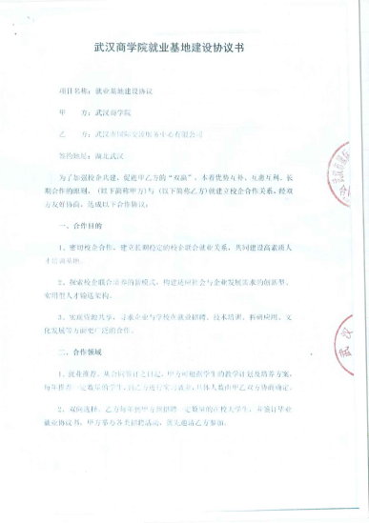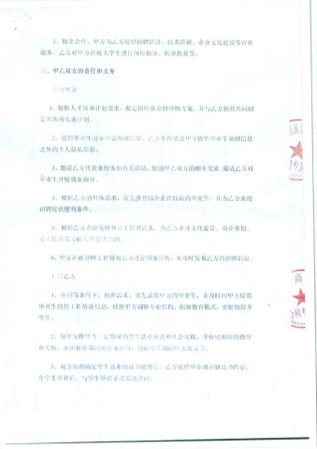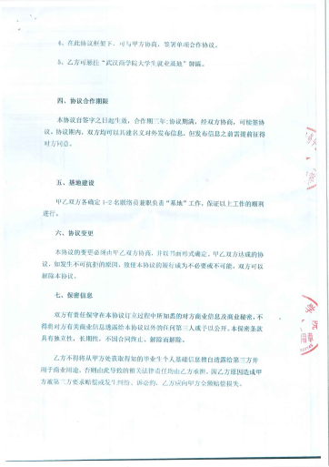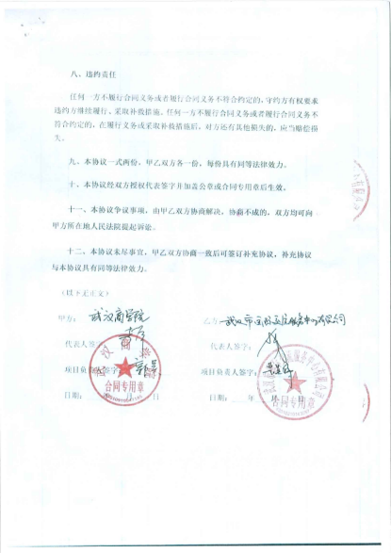  - 永旺（湖北）商业有限公司  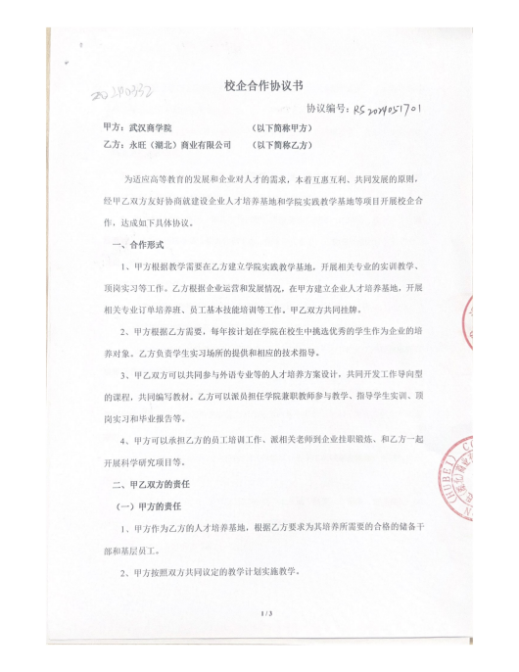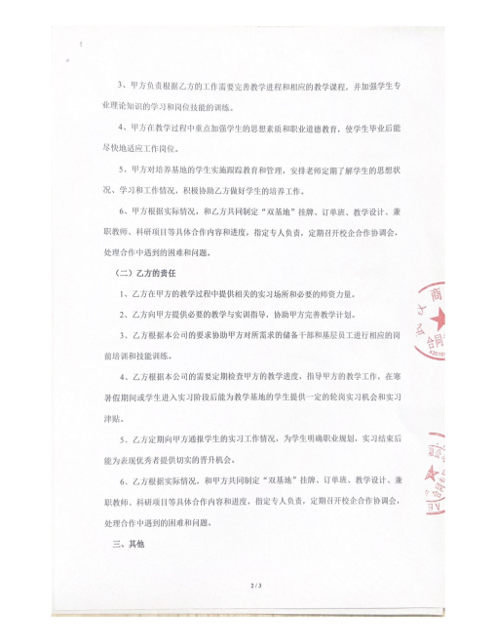  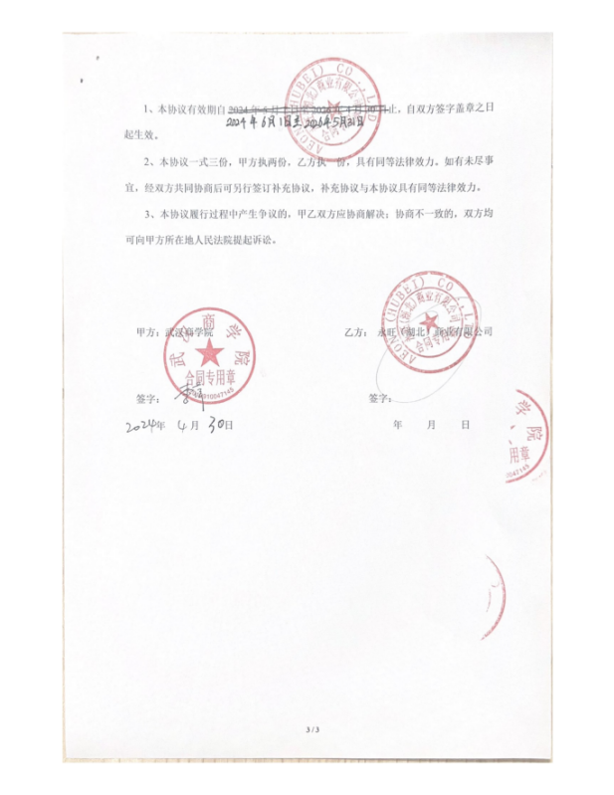  - 武汉香格里拉大饭店有限公司  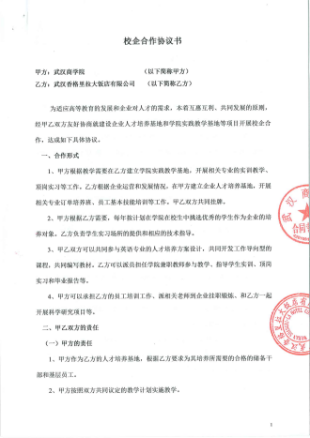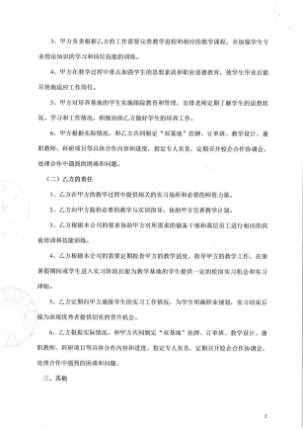  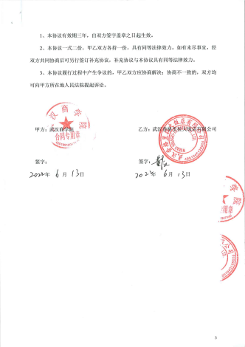  - 广东保伦电子股份有限公司  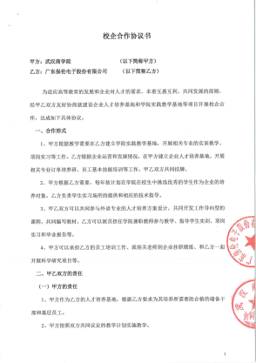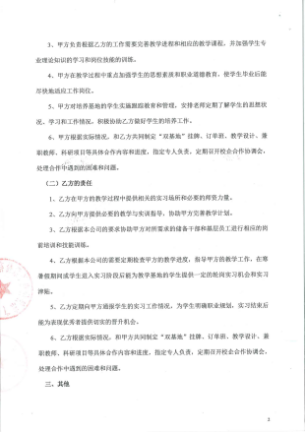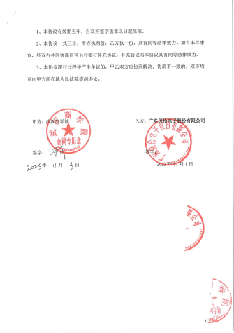  - 北京猿辅导线上学科培训学校  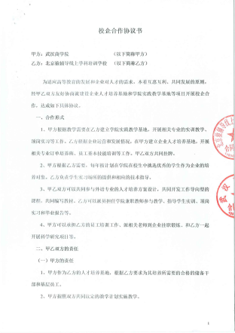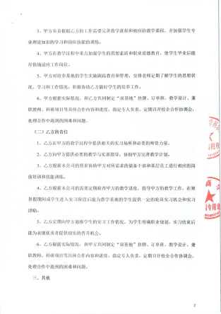  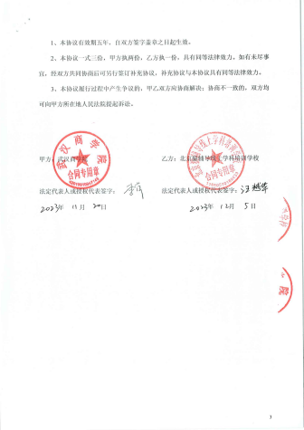  - 湖州沐晨旅游投资管理有限公司  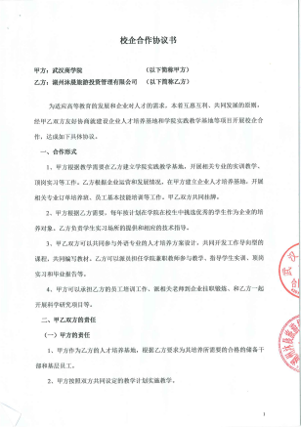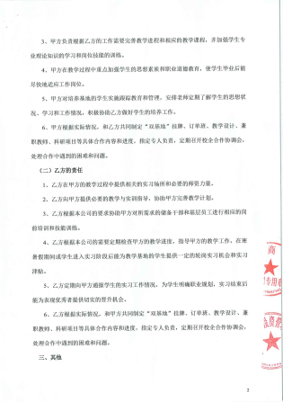  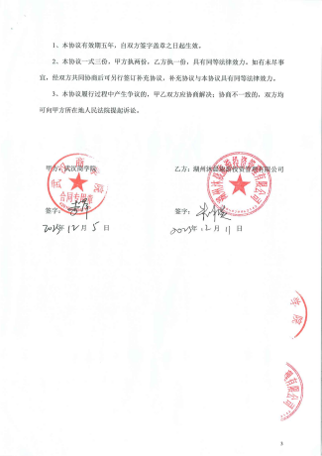  - 湖北香江电器股份有限公司深圳分公司  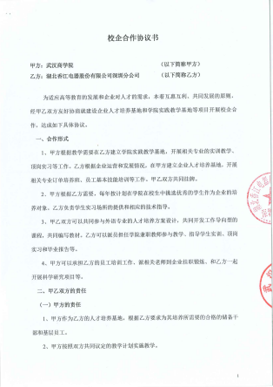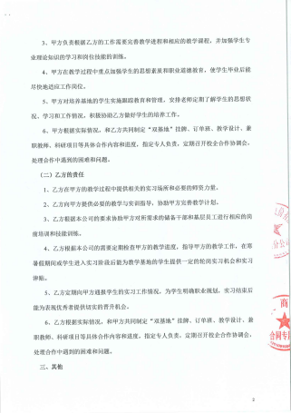  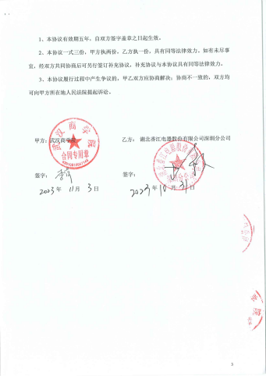  - 武汉简视科技有限公司  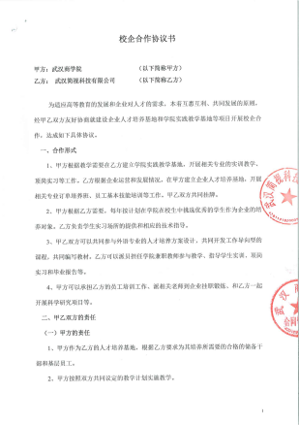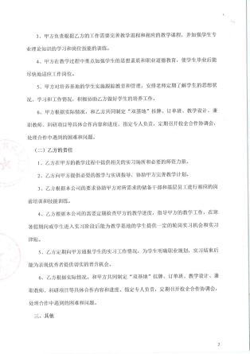  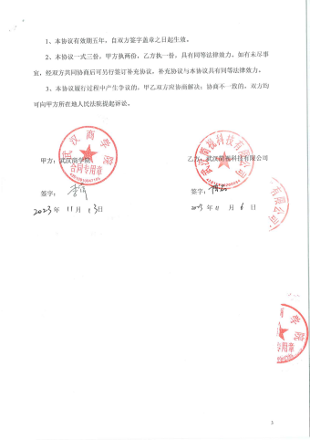  - 北京倍卓三优科技发展有限公司  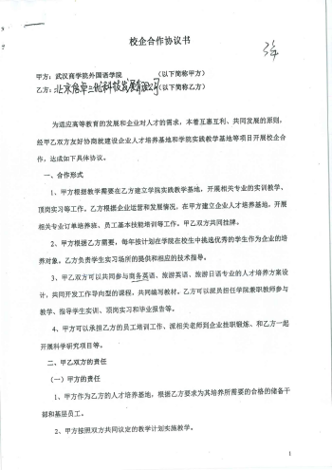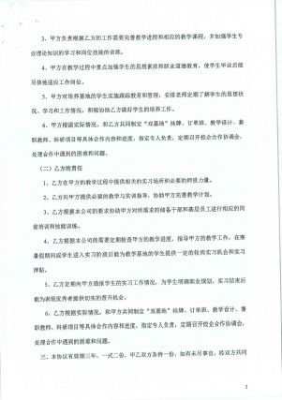  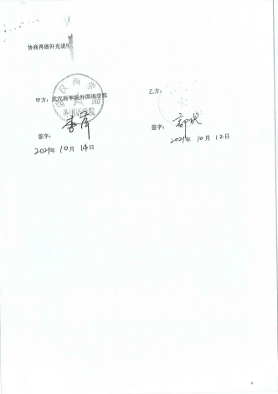  - 武汉译国译民教育科技有限公司  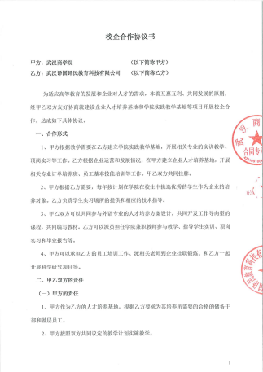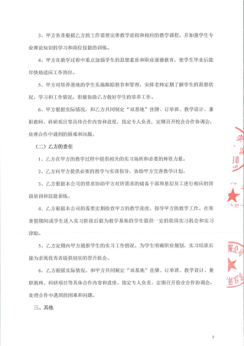  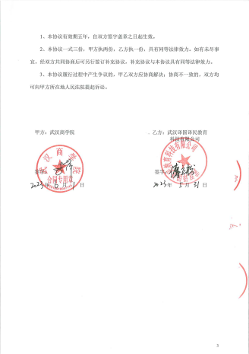  - 卓尔购信息科技（武汉）有限公司  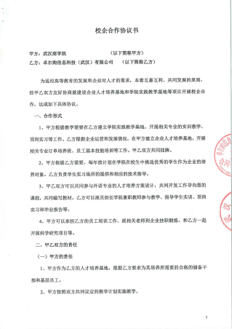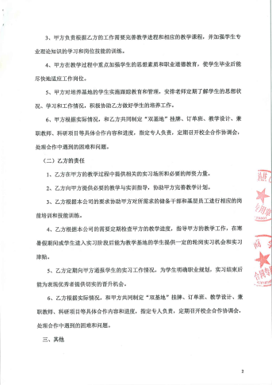  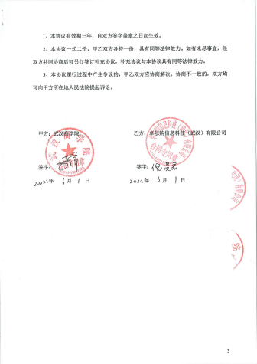  - 湖南洋光在线教育科技有限公司  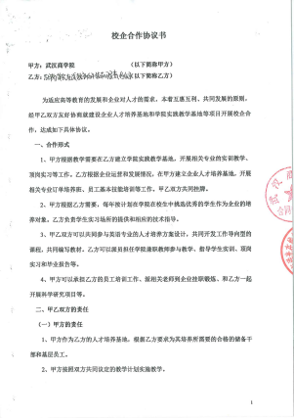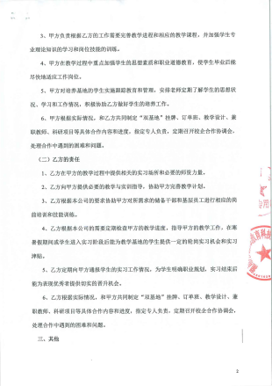  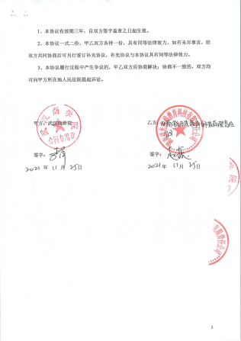  - 武汉市齐乐模具有限公司  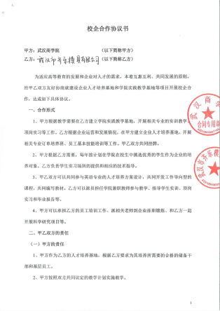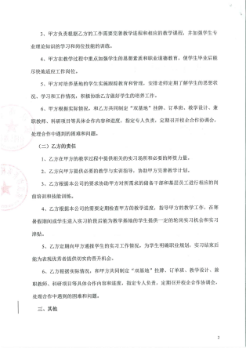  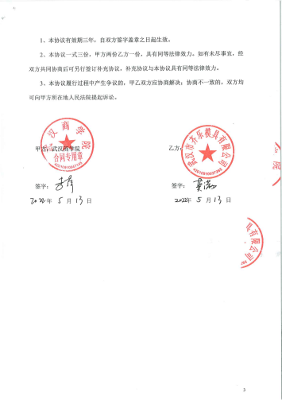  - 福建亿学教育科技集团有限公司  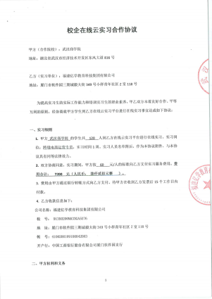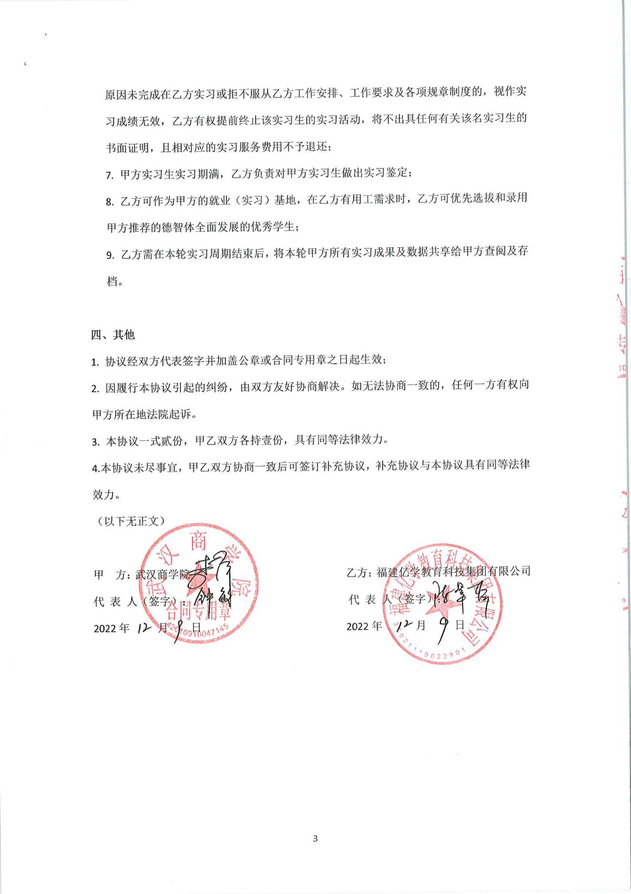  - 武汉优次元网络科技有限公司  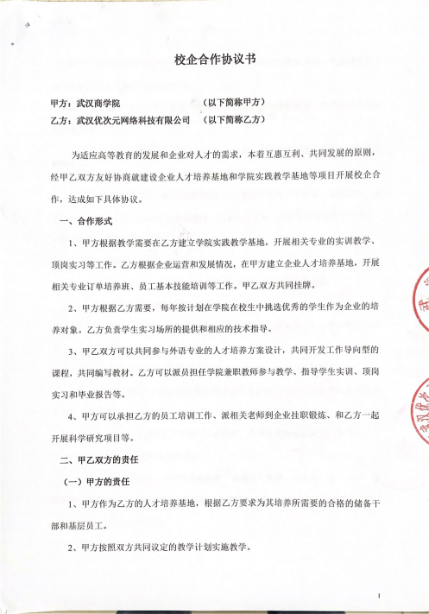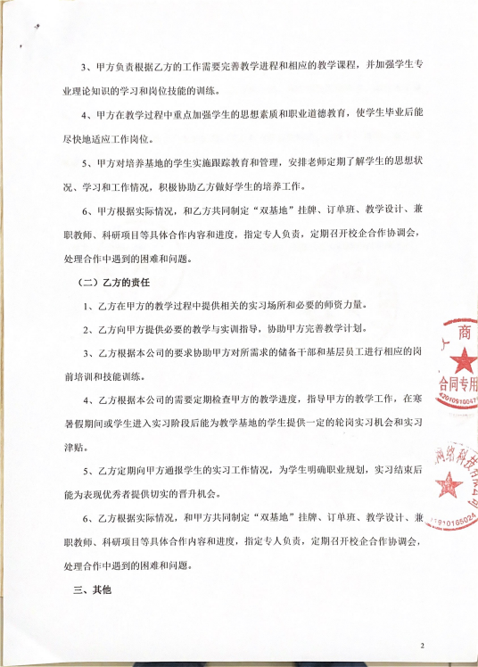  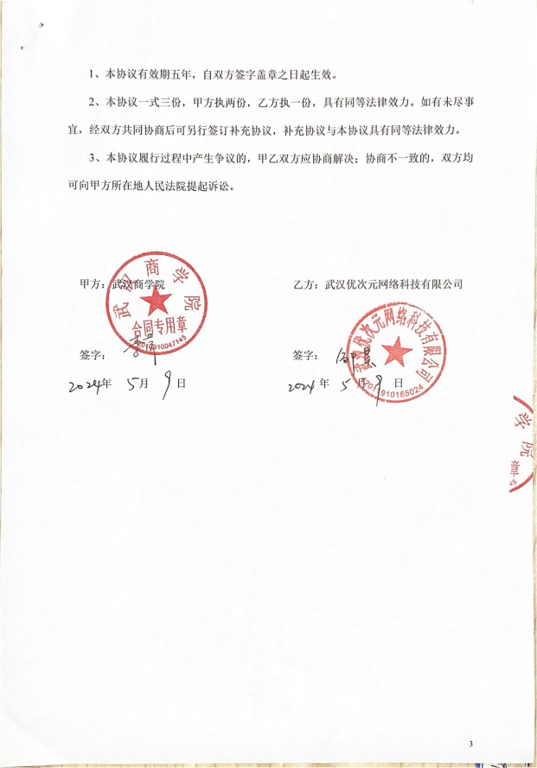  - 武汉捷思优学教育科技有限公司  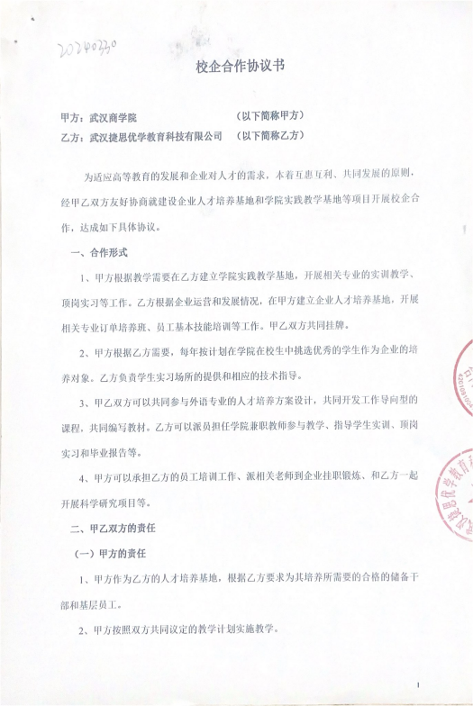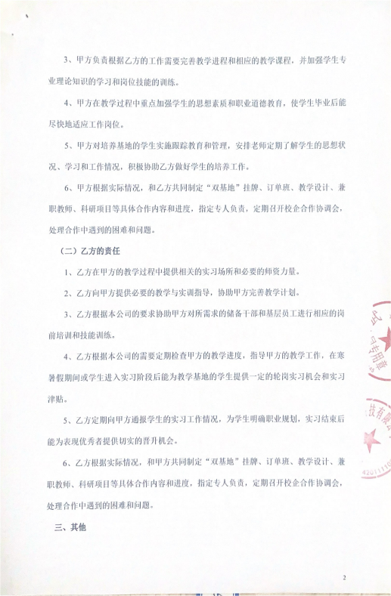  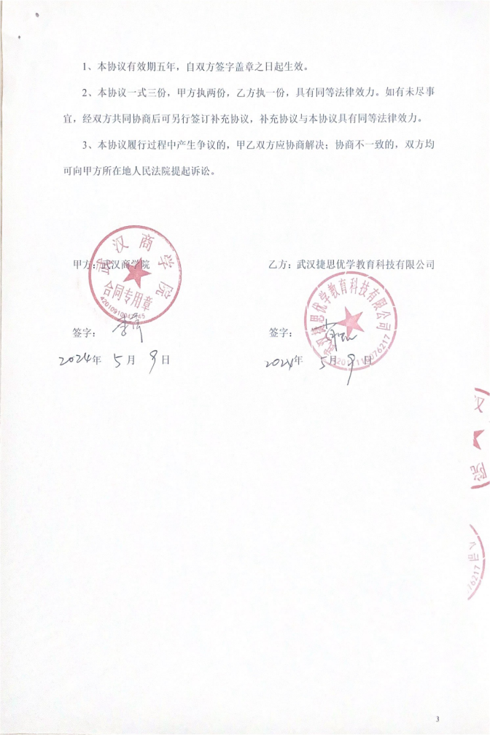
教学条件建设规划  及保障措施 | （1）教学条件建设规划  以学科专业建设为龙头，坚持“长期规划和阶段性计划相结合”，通过“多元化引进、在职培养与提升、双师型师资培育”，在数量、结构、素质和能力等方面全面提升日语专业师资队伍建设。到2030年，专业专职教师稳定在12左右，其中具有副教授以上职称人数达到5人；“双师”比例达到80%。培养学科带头人1-2名，培养主干课程骨干教师2-3名。  构建完善的实践教学体系，切实加强校内专业实训室的建设，巩固和完善现有校外实践教学基地，在现有虚拟情景口语实验室、商务谈判模拟实训室、机辅笔译实验室等的基础上，新建1-2个商务日语演习室和3-4个校外教学实习基地。建立一支数量充足、结构合理、水平较高、爱岗敬业的实验技术队伍，建立与新的实验教学体系相适应的实验室运行管理体制。  （2）教学条件保障措施  组建日语专业建设领导小组，加大对教学经费、图书资料、科研设备、办公条件等方面的投入，为专业建设提供必要的物质保证。  根据学科专业发展规划的要求，师资队伍建设遵循“保持适度规模、提升整体素质、优化人员结构、满足学科发展需求”的总目标，始终坚持内部培养为主导，外部引进为补充的原则。投入总计120万元专项资金，主要用于师资队伍的建设与发展。  构建以基础技能训练、专业实习实训、创新创业实践和学术科研活动为主线的多层次、递进式的实践教学体系。在建设期内，拟投入200万用于实践教学，建设现代化的语言实验室，购置先进的日语学习软件和硬件设施。同时，配置丰富的日语文献资料库和在线学习资源库，满足学生自主学习和研究的需求。

主要教学实验设备情况表
教学实验设备名称 | 型号规格 | 数量 | 购入时间 | 设备价值（元）
金艾尔智能口语训练软件 | MYET | 1 | 2014.9 | 260000
服务器(蓝鸽自学平台) | 联想ThinkServer RQ940 | 1 | 2015.10 | 62200
蓝鸽云网络终端 | LBD2012 | 210 | 2015.10 | 615300
服务器 | 英途 | 1 | 2015.10 | 23000
3D虚拟情景实训系统 | 英途 | 1 | 2015.10 | 358900
翰博尔专用视频记录主机 | PowerCreator AD1080 | 1 | 2015.10 | 35000
翰博尔教学软件（课程导切） | PowerCreator MediaCast | 1 | 2015.10 | 10000
MYET日语语音识别训练系统 | 智能口语矫正系统 | 1 | 2015.10 | 163000
蓝鸽网络化考试及阅卷系统 | v3.1 | 1 | 2015.10 | 290000
蓝鸽云网络服务器组 | LBD415W | 54 | 2015.10 | 397500
口译教学平台 | LBD2000+S-IT/ | 1 | 2015.10 | 5000
口语教学平台 | LBD2012VS-OT/蓝鸽 | 1 | 2015.10 | 6000
听力教学平台 | LBD2012VS-LT/蓝鸽 | 1 | 2015.10 | 6000
阅读教学平台 | LBD2012VS-RT/蓝鸽 | 1 | 2015.10 | 6000
综合教学平台 | LBD2000+S-CT/蓝鸽 | 1 | 2015.10 | 5000
自动听写平台 | LBD2012VS-DT/蓝鸽 | 1 | 2015.10 | 6000
蓝鸽语言学习终端 | LBD2000R/蓝鸽 | 48 | 2015.10 | 75840
（多媒体）语言学习云终端 | LBD2012C(VD)/蓝鸽 | 48 | 2015.10 | 79200
蓝鸽自主学习系统 | V3.2 | 1 | 2015.10 | 178000
课堂辅导教学平台 | LBD2012VS-ST/蓝鸽 | 1 | 2015.10 | 6000
翻译教学实训系统 | 传神 | 1 | 2016.9 | 258000
蓝鸽云终端学生工作站 | LBD415W-43416 | 3 | 2016.9 | 20400
圣纳科同声传译培训系统软件 | Lab STS LSW8.02 | 1 | 2016.11 | 138000
讯飞FIF测试系统 | V1.0 | 1 | 2017.12 | 423000
计算机辅助翻译软件客户端软件 | SDL Trados Studio 2021 | 45 | 2020.12 | 675000
翻译记忆库服务器软件 | SDL TM Server 2020 | 1 | 2020.12 | 100000
术语库服务器软件 | SDL MultiTerm Server 2020 | 1 | 2020.12 | 100000
项目管理服务器软件 | SDL Project Server 2020 | 1 | 2020.12 | 100000
机器翻译插件和语料包 | 小牛翻译Trados插件 | 1 | 2020.12 | 38000
U-Test智能考试系统 | 北京文华在线 | 1 | 2020.12 | 50000
戴尔服务器 | PowerEdge R740 | 1 | 2021.3 | 40150
调频广播发射机 | 乔益师 TY868型 | 2 | 2022.6 | 59600

7.申请增设专业的理由和基础
一、申请增设日语专业的主要理由
2018年全国教育大会特别指出，要大力培养具有全球视野、通晓国际规则、熟练运用外语、精通中外谈判和沟通的国际化人才，要有针对性地培养“一带一路”等对外战略建设急需的懂外语的各类专业技术和管理人才等。外语教学，包括外语专业和公共外语教学改革，要主动服务国家战略发展，用具体举措来推动落实。依据武汉商学院办学定位和十四五发展规划，结合自身办学条件和专业建设实际，拟在旅游日语专科专业的基础上，申办商务特色鲜明的日语本科专业。
- 增设日语专业是落实国家战略的需要
随着我国经济文化实力的增强和“一带一路”的推进，国家对跨文化复合型人才的需求不断加深。二十大报告指出，学科专业应适应社会发展需要，加快新文科建设，推动学科交叉融合；外语应依托多语种优势，构建“融通中外”的话语内核，讲好中国故事。日本作为我国的重要伙伴，两国在经贸等多领域开展深入广泛合作。国家亟需具有跨文化意识的商务类高端日语人才，为我国对日经贸及国际间交往博弈的顺利展开，以及国家软实力提升提供人才保障。
- 增设日语专业是武汉市城市发展的需要
近年来武汉逐渐成为日资企业投资的重镇，是其开拓中国市场，盘活日本地方经济战略的重要一环。日资在武汉的投资领域广泛，2021年已与日本签署经济贸易合作协议。调查报告显示，2025年后有31.5%选择在武汉扩大投资。武汉两翼五组团的空间布局中的南翼正努力打造中日贸易示范区。在武汉增设以培养复合型商务日语人才为目标的日语专业是抓住市场机遇的可行之举。目前武汉高校日语师范翻译类的人才培养权重较高，我校为了更好的契合武汉地区日资企业结构，拟增设具备武汉地方特色，商务色彩鲜明的日语专业。
1．适应湖北武汉经济社会发展对日语人才的需要
加入世贸组织以来，中国经济格局发生了翻天覆地的变化。湖北省委、省政府高度重视对外开放，将其作为发展的重要策略，推动全省经济和社会实现快速而稳健的发展。日本作为中国一衣带水的邻国，两国在贸易方面顺应经济全球一体化，提升相互依存程度。根据商务部发布的国别贸易报告显示，日本主要进口来源国分别是中国、美国和澳大利亚，其中中国的劳动密集型产品在日本进口市场中约占有60%的份额，在日本的对外贸易中居主要地位。
同时，日本企业家已经将投资焦点从传统的珠江和长江三角洲经济圈转移到正在振兴的内陆省份，其中位于中国中部中心地带的湖北省尤其受到关注。截至2012年3月，湖北的日资企业数量已经达到了245家。包括日本贸易振兴机构、本田、丰田、永旺、三井、三菱等在内的日本重点商协会也纷纷落户湖北。即便在2020年疫情的冲击下，湖北与日本的货物进出口总额仍然达到了371亿日元，同比增长9.5%。2021变12月，还签署了中国湖北-日本关西江海联运带路互通合作协议。这条国际物流新通道的开启，为湖北打造内陆开放高地再添新助力。这势必会加大对商务日语人才的需求，尤其是精通通关贸易、旅游、财务、电商销售业务等领域的日语人才。
2．弥补湖北武汉地区各校培养目标缺口
目前，我国高校日语专业的人才培养倾向于传统的语言文学领域，与复合型商务日语人才的市场需求存在较大差距。据调查数据显示，目前设有日语专业的高校共671所，而设置商务日语方向的院校仅为235所左右。湖北省目前共有20所本科高校设立了日语专业。在这些院校中，华中师范大学和武汉大学这两所985工程高校致力于培养具备高综合能力的日语专业学生；而湖北师范大学、江汉大学及湖北文理学院等其他本科高校则在课程设计上偏重于培养日语师范类人才。明确以日语专业（商务方向）人才为培养目标的院校只有文华学院和武汉城市学院两所本科院校，以及武汉外语外事职业学院和武昌职业学院这两所专科学校。总体而言，开设商务方向的日语专业院校数量并不多，尤其是重点本科院校通常倾向于提升学生的综合素养，或是将教育资源倾斜至培养师范类日语人才。从全国的视角来看，提供日语专业（商务方向）的学校主要分布在应用型院校，且大多集中在沿海省份，而内陆省份开设商务方向专业的本科院校则相对稀少。日语专业（商务方向）人才培养方案往往聚焦于外贸日语、日本经济文章阅读、金融及进出口相关日语知识，这在一定程度上落后于当前的中日经贸现状，仍固守于广泛的商务理论知识教授，忽略了在商业实践领域中对日语专业人才的具体培养需求。这一人才培养模式的局限性，是造成日语专业毕业生就业选择受限的关键因素之一。
尽管我国商务日语的考核评价体系日渐完善，甚至还设立了标准商务日语考试，但人才培养目标仍显模糊，且缺少针对性的商务实践训练。仅靠书本知识无法完全支撑其在企业中成为即时战力，在如今的风口行业，如跨境电商和对外贸易领域，这样的人才仅被视为普通的外语专才，其不可替代性相对较低。现今的经济环境对日语人才的要求已经超越了单纯的语言能力层面，而是对具备高级商务应用能力的复合型人才有着更高的期待。这类人才不仅要有流利的日语沟通能力，还要能在财务、电商零售、直播、商务谈判等多个领域发挥重要作用。在目前以培养语言类外语专才为主的背景下，这种复合型语言商务人才正是市场需要的。
- 增设日语专业是武汉商学院发展的需要
武汉商学院自建校以来，以全面建设一流应用型商科城市大学为目标，致力于为区域经济社会发展培养高素质应用型人才。以我校商科教育特色和定位为背景，立足产教融合的办学理念，满足学校机电、马术、旅游、艺术等强势学科多边发展的需求，促进外国语学院多语种、跨语种外语专业体系的构建，是学校发挥优势、提高专业办学水平，努力实现错位竞争、差异化发展的需要。
本专业培养德智体美全面发展、具有创新意识和创业精神的高素质应用型日语专业（商务方向）人才。毕业生应具备扎实的日汉双语基础知识和语言基本技能，具有较为突出的跨文化交际能力、扎实的商务日语口译和笔译基本功，能熟练运用办公软件、了解对外进出口企业及相关行业的运作流程，具备良好的专业素质、身体素质、心理素质和职业道德素质，能够基本胜任不同领域，尤其是进出口领域和电商零售领域的口笔译及涉外交际工作。
由高职高专升格为本科院校后，学校在长期的教育实践中逐渐建立起来的“以就业为导向，为地方经济发展培养应用型人才”的办学模式，对地方经济发展做出了较大贡献，办学特色也得到了行业企业的广泛认可。但升本后，面临着如何在高职高专院校和“老本科院校”的夹缝中求生存的紧迫问题。一方面，升格为本科院校，在“老本科院校”圈中处于弱势地位，与“老大哥”进行竞争无论从办学实力和条件来说都会感觉力不从心。另一方面，如何将在高职高专时期所形成的办学特色在本科阶段发扬光大并提升本科的层次和水平是升本后迫切需要解决的问题。为了实现与“老本科院校”的错位竞争，加快内涵与外延建设以利于实现由专科教育向本科教育转轨，新建本科院校在重新定位的过程中应在保持原有办学特色和传统的基础上，兴办“应用型本科教育”。因此，我校的商务方向日语专业学科建设及培养应充分考虑区域经济发展的需求：1.要主动适应地区整体经济发展定位；2.要自觉满足当地经济和社会发展需求；3.要充分考虑自己的传统优势和办学实力；4.要认真思考学生未来就业倾向和趋势；5.要注重研究国际大环境的变化。
而我校设置日语专业培养目标的差异化定位着重体现在以下几方面：1.市场对商务日语人才的要求会随着我国的经济实践在深度和广度上不断推进，因此，作为一所开设商务日语课程的本科院校，尤其是地处中部经济较发达、信息沟通较便捷的院校，我校必须以市场需求为导向，做到“顺势而行，以变求存，以变求胜”，创新和调整人才培养模式；2.随着日语专业教育转型，人才培养模式呈现多元化趋势，我校要想发展日语专业，就必须结合实际调整创新专业，突出特色，切忌照搬模仿；3.市场对人才的期待和关注由外在的知识和技能转向了内化的行为能力、创新能力和综合素质，因此，我校的日语专业（商务方向）的建设就必须加大实践教学力度，培养目标以“应用型本科教育”为主。
通过理论教学、实训教学、毕业实习三个环节贯通，培养出具备“双语应用能力、双语转换能力、相关专业知识、相应人文素养”毕业生的“三环贯通、四位一体”的“应用型”人才培养模式，这与其他本科院校的“知识型”人才培养规格有着显著的的区别。
- 支撑日语系专业发展的学科基础
（一）我校日语专业历史积累深厚，办学特色鲜明
外国语学院自2004年开办旅游日语专业以来，积累了丰富的日语专业人才培养的经验，迄今为止，已为社会培养日语专业人才500余人。通过二十年的建设和发展，在人才培养模式、课程体系、教学方法和手段、师资队伍和学生实践能力等方面都有了量和质的提升，为本科日语专业建设奠定了良好的基础。我院日语本科专业的培养目标定位为商务方向，依托我校商科教育特色和定位以及现代服务业省级优势特色学科群，以区域经济社会发展需要为导向对接武汉“965”产业体系布局，强化学科交叉、专业融合，服务武汉市、湖北省，乃至于全国的经济社会发展的需要。
外国语学院日语专科专业在夯实语言技能基础上不断开拓创新，注重复合型、应用型的发展方向，并紧密结合市场需求和国际交流，为学生提供多元化的就业和发展路径。随着我国经济文化实力的不断提升，各地区对具备复合技能和高素质的应用型人才的需求日益增长。同时，国家对新文科建设的标准和要求也在提高。在这样的背景下，日语专业的改革与转型显得尤为迫切。我校旅游日语专科专业正处于专业升级准备中，目前还保留有1个班，40人。目前招生稳定，且就业率维持稳定，近五年维持在95%左右，毕业生起薪逐年上涨，用人单位满意率90%以上。学生报考专升本录取比率为60%以上。多名学生通过专升本或赴日留学考上研究生。
（二）师资队伍素质过硬，结构合理
专业目前共有专职教师10名，常年聘请1-2名日籍教师以及来自国内和日本高校的1-2名客座教授，已形成一支结构合理、素质过硬、师风淳良的教学团队。专任教师中博士学位教师6人，海外硕士1人，硕士及以上教师比例为90%；学缘结构上，教师均毕业于不同的国内外知名大学，教师海外留学研修经历达到100%，师资队伍建设呈现整体良性发展态势，专业教学团队素质优良，已形成一支结构合理、素质过硬、师风淳良的教学团队。
（三）科研有实效，专业研究成果丰硕
现有专业师资队伍中科研力量较强，为学科建设打下了良好的基础。近年来，主持参与国家级、省级、市级、校级科研课题29项，其中国家级课题3项，国际项目1项，省级课题9项、市级课题8项、校级课题8项；近五年公开发表学术论文26篇，其中核心期刊10篇；出版专著及教材25部；指导学生参加国家级省级市级等项目100余项。
（四）教学投入不断增加，办学条件显著改善
专业拥有功能齐全、结构合理的实训中心，共有各类可供日语实训类课程教学的实验实训室16个。积极加强对外联系，目前已与多家涉外企业及语言培训机构建立校企合作，能够满足专业人才校外实习的需求。校外实习基地数量充足，保证专业学生的实习。目前处于合作期的签约单位包括武汉香格里拉大饭店有限公司、武汉市国际交流服务中心有限公司、武汉优次元网络科技有限公司、北京猿辅导线上学科培训学校等15家。本专业努力推进国际合作交流，已与日本文理大学、神户国际大学等建立了交换留学、毕业生编入学部或大学院继续深造的直入模式。
图书资料丰富。目前，馆藏图书120.02万册，其中纸质图书94.02万册。会计学专业图书资料充足，达4万余册，能充分满足商务方向教学科研需要。
三、日语专业建设规则
（一）总体思路
按照我国经济社会发展对日语专业人才的需求，尤其是经贸往来、文化交流、科技合作等领域对高级日语人才的需求，结合学校所在地区的地域特色与资源优势，构建基于语言技能、专业知识、跨文化交际能力三位一体的课程体系，同时强化日本历史文化、商务实务、翻译技巧等内容的教学。培养德才兼备、具有国际视野和实践创新能力的商务日语专门人才，努力实现专业建设的科学化、规范化和国际化。
（二）具体思路
1．强化师资队伍建设
以科学发展观为指导，以学科专业建设为龙头，结合国家教育政策和学校整体发展规划，坚持“长期规划和阶段性计划相结合”，通过“多元化引进、在职培养与提升、双师型师资培育”，在数量、结构、素质和能力等方面全面提升日语专业师资队伍建设。

2．提升科学研究水平
坚持以科研服务于教学、学科建设和地方经济发展为中心，通过“校政联合，校企联合”的方式深化产学研合作机制。兼顾应用型研究与基础研究的有机结合，积极推动科学研究、技术创新及其成果的有效转化。同时，力求实现科研工作从追求数量到追求质量的战略转型，旨在全面提升科研水平和人才培养质量，更好地服务于社会经济发展需求。
3．坚持特色化人才培养
基于经济社会发展对高层次应用型日语复合人才的需求，深入革新并创新人才培养模式，适时调整并完善日语专业的人才培养方案，鲜明体现学科专业的独特性，鼓励并支持学生的个性化发展。通过不断深化教学方法改革，确保日语专业人才培养与时代进步及区域经济社会发展需求紧密衔接，特别突出对学生创新思维、实践动手能力及人文素养的系统化培养，逐步构建起促进学生全面素质提升的日语专业人才培养模式，最终达成培养高质量应用型复合型日语专门人才的目标。
专业建设工作将积极顺应国家乃至区域经济与社会发展的战略需求，突出高校自身特色与人才培养的独特定位，将日语专业人才培养视为核心任务，以专业基础建设为基石，以教学内容与课程体系更新为突破点，以师资队伍建设为战略支点。
- 遵循高等教育与人才培养的科学规律。拓展专业覆盖面的同时，必须坚持以内涵式发展为核心，兼顾未来的行业趋势和长期的教育成效。
- 精准对接市场需求变化。确保所培养的人才能够及时满足各行业、各领域对新型人才的急切需求，从而有效推动社会经济的持续健康发展。
- 强调学生语言综合素质和实践能力的培育。学生的综合素质包括语言运用能力、思想道德素质、学术与学习能力、身心健康素质、社交与沟通能力、实践与创新能力等等，提升学生的日语实际运用能力，确保他们能够顺畅地在实习环境中进行沟通，鼓励他们在日常生活中主动使用日语，进一步增强语言实践水平，同时开展形式多样的国际交流活动，让学生切身感受日本的社会文化，扩展国际视野，提高跨文化交流能力。通过多种途径，联动教育与社会需求，真正实现对学生综合素质和实践能力的系统化、立体化培养。
- 商务知识融合能力的培养。结合实际商务场景，导入国际贸易规则、商务礼仪、市场营销、企业管理等多领域的专业知识，培养学生具备解决商务活动中实际问题的能力，理解并掌握日本企业文化及商务环境特点。
- 持续职业发展能力的培养。关注学生的职业生涯规划，提供职业指导和就业服务，协助学生建立良好的职业素养和终身学习习惯，以便他们在毕业后能迅速适应职场需求，成为连接中日两国经贸往来的桥梁和纽带。
4．持续加强软硬件建设
系统布局，整合各方资源，既要着眼于硬实力的提升，也要注重软实力的培育，并且要持续跟踪评估和完善，确保实践教学环节真正成为培养学生综合素质和实践能力的重要载体。明确目标定位，立足于培养高素质的应用型、创新型人才的目标，结合专业特色与行业需求，明确实践教学环节的具体目标和定位。强调理论与实践相结合，注重培养学生的动手能力、分析问题和解决问题的实际能力。完善硬件设施建设，拓展校外实践基地 加强与企业的深度合作，共建稳定的校外实习实训基地，提供更多实践锻炼的机会，使学生在真实的产业环境中得到全面的职业素质教育。
（三）建设目标
1．总体目标
按照区域经济与社会发展的要求，立足武汉、面向湖北、辐射全国，培养适应社会主义市场经济建设需要，德、智、体、美、劳全面发展，具备扎实的日语语言基础和系统实用的国际商务知识与技能、较高的日语语言运用能力和跨文化商务交际能力，具有良好的人文素养和职业素养，具有创新意识与国际视野，敬业精神强、实践能力强、服务意识强，能在对外经济贸易、语言服务、文化出版等领域从事旅游、经贸、管理、外事等工作的高素质商务应用型外语人才。
2．办学规模
计划设置日语本科专业，到2030年学生在校人数达到120人。教师人数达到12人。
3．课程建设
以培养具备深厚日语语言功底、广泛的商务知识、较强的应用能力和跨文化交际能力，适应社会经济发展需求的复合型、应用型高级专门人才为核心。把商务日语BJT、日商簿记和日语三级笔译CATTI等的考证课程纳入专业教学计划，有效实施“双证书”教育。建设期内，积极争取1-2门课程建设成为省级一流课程。到2030年，力争建设校级优质课程1-2门。以优质课程建设为龙头，带动相关课程的建设，从而促进教学质量的全面提高。计划建设1-2门网络优质课程建设，加快教学现代化的步伐，从而不断提高教学质量和效益。
4．教材建设
在教材选用环节，优先选择21世纪教学改革规划的教材、国家正式规划认定的教材、教育部专业教学指导委员会推荐的教材，以及国内外知名高等学府资深教授亲自编撰的教材。与此同时，随着学科知识体系和专业结构的不断调整与更新，持续关注并及时跟进教材内容的刷新，体现出教学内容的时代先进性和专业前沿性，从而有效保障和提升教学质量，契合社会对高素质专业人才的需求。在建设期内，主编和参编出版教材2部以上；专业必修课选用国优、省优、部优或面向21世纪教材比率60%以上。
5．师资队伍
到2030年，专业专职教师稳定在12人左右，其中具有副教授以上职称人数达到3人；“双师”比例达到80%。培养学科带头人1-2名，培养主干课程骨干教师2-3名。
6．实践教学
构建完善的实践教学体系，切实加强校内专业实训室的建设，巩固和完善现有校外实践教学基地，新建3-4个校外教学实习基地。建立一支数量充足、结构合理、水平较高、爱岗敬业的实验技术队伍，建立与新的实验教学体系相适应的实验室运行管理体制，提高实验室的运行效益。
7．科学研究
积极开展科研活动，加强学术前沿问题研究，积极推进产学研结合。在建设期内，争取日语专业教师要主持省部级以上教研项目≥1项，每年教师人均发表教研论文≥1篇；主持省部级以上科研项目≥1项，每年教师均公开发表科研论文≥1篇。大力加强科研合作精神的培养，不断提高教师的科研实力和科研水平，努力推出一批具有较大社会影响，理论与应用结合的原创性、前瞻性的科研精品。
四、日语专业建设的主要措施
（一）组织机构
组建以学校领导和学科专业带头人为核心成员，邀请校内外专家、学者和政府有关职能部门领导参与的日语专业建设领导小组，负责制定总体发展战略和实施方案，指导并监督日语专业建设的全过程。
（二）课程与教材建设
结合国内外日语教育发展趋势和市场需求，构建科学合理、层次分明、特色鲜明的日语专业课程体系。强化教材的编写和选用机制，原则上选用规划教材、获奖教材和推荐教材，尽量引进适合我校实际的国内优秀教材和日本原版教材；组织部分教学经验丰富的骨干教师开展专业特色教材的编写工作，并出台激励措施，组织教师编写与优秀教材相配套的参考书、习题集等，提高教材使用的针对性；组织教师大力开展教材研究工作，积极探索教材建设与管理的改革；建立教材质量信息反馈制度。
（三）师资队伍建设
根据学科专业发展规划的要求，师资队伍建设遵循“保持适度规模、提升整体素质、优化人员结构、满足学科发展需求”的总目标，始终坚持内部培养为主导，外部引进为补充的原则。加强师德师风建设，确保每一位教师都能拥有崇高的职业道德和社会责任感。进一步加大对于学术梯队的建设和支持力度，致力于组建一支专业素养优良、人员结构均衡、富有活力并且相对稳定的师资团队。在本轮建设周期内，计划投入总计86万元专项资金，主要用于师资队伍的建设与发展。重点关注并强化对学科专业领军人物、国家级和省级专家学者以及教学名人的引进与培养工作；同时，持之以恒地做好中青年学术带头人的选拔、培育和任用，认真总结过往经验，不断完善相关政策，目标是培养一批年龄在45岁以下，潜力巨大且发展前景广阔的中青年学术精英。强化对青年教师的传帮带机制，通过各种形式的教学研讨、学术交流、进修深造等途径，提升教师们的学历层次、教育教学能力和科研创新能力。
（四）实践教学及条件建设
构建以基础技能训练、专业实习实训、创新创业实践和学术科研活动为主线的多层次、递进式的实践教学体系。在建设期内，拟投入200万用于实践教学建设，将根据专业建设的需要，投入资金建设现代化的语言实验室，购置先进的日语学习软件和硬件设施，如语音识别系统、同声传译设备、虚拟仿真教学软件等，营造沉浸式日语学习环境。同时，配置丰富的日语文献资料库和在线学习资源库，满足学生自主学习和研究的需求。新增能满足实践教学需要的固定校外实习基地3-4个。
（五）科学研究
鼓励教师积极申报各级各类科研项目，包括国家级、省部级以及横向课题，同时注重科研项目的实施质量和成果转化，确保研究成果能够反哺教学，提升教学质量。积极推动与国内外其他学术机构以及兄弟院校间的交流合作，积极参与各类学术研讨会。邀请国内外知名专家学者来校进行学术讲座与研讨活动，更新学术观念，提升科研能力与水平。积极推动与行业企业的深度合作，将研究成果转化为产业动力，借助企业平台丰富教学内容，提升教学质量，实现产学研一体化发展。
（六）教学质量保障
严格遵循教育部门的教学质量标准，制定并执行科学严谨的教学计划和评价体系。在课程设计上，注重理论知识与实践技能的结合，适时引入最新科研成果，确保学生掌握的知识与时俱进。持续跟进教学效果，定期对教师授课质量进行评估，收集并分析学生反馈，针对存在的问题及时调整优化教学方法和手段。并通过举办教学研讨会、教师培训等活动，不断提升教师的教学能力和教学艺术。
（七）服务能力建设
积极与行业企业建立紧密的合作关系，引导广大教师积极参加推进湖北“两型社会”建设等原创性、基础性的科研项目，争取上大项目、出大成果；不断完善科研保障机制，加大与企事业单位和政府职能部门的横向联合，提升科研服务地方经济和社会发展的能力与水平。
（八）毕业生就业指导工作
将生涯规划教育贯穿学生培养全过程，组织各类职业规划讲座和工作坊，引导学生提早进行职业生涯规划，明确个人发展目标。依托与行业企业的密切合作关系，搭建实习实训平台，让学生提前接触并适应职场环境，积累实践经验。充分利用校友网络资源，搭建校友与在校生交流平台，提供丰富的求职和职业发展机会。
- 经费投入
2024-2028年日语专业建设资金预算表
年 度  项 目 | 2024年 | 2025年 | 2026年 | 2027年 | 2028年 | 合计
师资队伍 | 20 | 20 | 25 | 25 | 30 | 120
课程建设 | 2.5 | 3 | 3 | 3 | 4 | 15.5
教材建设 | 3 | 3 | 3 | 3 | 3 | 15
实践教学 | 2 | 2 | 2 | 2 | 2 | 10
教学质量保障 | 3 | 3 | 3 | 3 | 3 | 15
科学研究 | 2 | 3 | 4 | 4.5 | 5 | 18.5
合计 | 32.5 | 34 | 40 | 40.5 | 47 | 194
单位：万元

- 申请增设专业人才培养方案

日语专业本科人才培养方案
（专业代码：050207）

- 培养目标
1.总体描述
本专业按照区域经济与社会发展的要求，立足武汉、面向湖北、辐射全国，培养适应社会主义市场经济建设需要，德、智、体、美、劳全面发展，具备扎实的日语语言基础和系统实用的国际商务知识与技能、较高的日语语言运用能力和跨文化商务交际能力，具有良好的人文素养和职业素养，具有国际视野、创新意识和数智化思维，敬业精神强、实践能力强、服务意识强，能在对外经济贸易、语言服务、文化传播等领域从事经贸、旅游、管理、外事等工作的高素质应用型外语人才。
2.具体描述
本专业学生毕业后5年左右在社会与专业领域预期能够取得的成就和具备的职业能力：
（1）语言运用与商务实践能力目标：具备较强的日语语言综合运用能力和商务实践能力，能熟练参与商务活动，凭借创新思维分析并解决复杂商务问题，做出有效商务决策，从容应对多变的商业环境。
（2）多元商务沟通与国际视野目标：熟稔国际商务活动的交往礼仪与规范，洞悉日本的社会、文化、政治及经济背景，遵循国际规则和惯例开展跨文化交际活动，于多元文化环境中展现出色的沟通协调能力，具备全球化视野。
（3）数智化应用与创新能力目标：掌握较强的计算机操作技能，具备信息处理、数据分析能力，熟练运用数智化工具和技术剖析商务领域复杂问题，为决策提供精准数据支持，提高工作效率，适应商务环境对数智化技术的需求，培养创新思维。
（4）终身学习与职业素养目标：具备持续的自我学习和自我发展能力，较强的团队协作能力、敬业精神和社会责任感，高尚的道德情操和人文艺术素养，能在动态工作环境中保持竞争优势，契合国际日语人才市场需求。
- 毕业要求
毕业要求 | 指标点
1.日语语言基础知识 | 1.1 具备日语语音和日语听力的基础知识；
 | 1.2 具备日语口语的基础知识；
 | 1.3 具备日语阅读的基础知识；
 | 1.4 具备日语写作的基础知识；
 | 1.5 具备中日互译的基础知识。
2.商务专业知识 | 2.1 熟悉经贸、金融、管理、法律等商务的基本概念与理论；
 | 2.2 掌握国际商务活动的基本操作流程与规范；
 | 2.3 掌握国际商务活动的政策方针及相关法律法规。
3.跨文化商务沟通知识 | 3.1 具备国际商务活动的基本交往礼仪及规范知识；
 | 3.2 掌握主要日本的社会、文化、政治、经济等基本知识；
 | 3.3 了解国家商务领域的方针、政策、法律法规以及发展情况。
4.日语语言沟通与表达能力 | 4.1 具备在交际中听辨语音并适当反馈的能力；
 | 4.2 具备良好的日语口语交际能力；
 | 4.3 具备良好的日语阅读及提取有效信息的能力；
 | 4.4 具备良好的日语写作能力，能够完成信函、报告、公文等材料的书写；
 | 4.5 具备良好的口译、笔译能力，能够完成一般性翻译任务。
5.商务实践能力 | 5.1 能够在商务环境中熟练使用双语（日语和汉语），开展沟通、交流与合作；
 | 5.2 能够对商务领域的复杂问题进行综合分析，独立完成国际贸易、跨境电子商务、商务谈判、商务翻译、商务管理等工作任务；
 | 5.3 能够掌握各类商务办公软件操作技巧，具有较强的业务操作能力。
6.国际视野与跨文化交际能力 | 6.1 了解主要日本的历史文化、发展现状及风土人情，能够按照国际规则和惯例从事一般性跨文化交际活动；
 | 6.2 能够在交际中有效避免文化冲突，并妥善处理因文化不同引发的矛盾摩擦等；
 | 6.3 基本掌握一门第二外国语，具备一定的第二外语应用能力。
7.信息技术应用能力与文化素养 | 7.1 具有较强的计算机操作能力和信息处理能力，不断获取、更新本专业及相关专业知识与信息；
 | 7.2 具有高尚的道德情操和较高的人文艺术素养。
8.思辨与创新能力 | 8.1 具备在商务日语、日语语言领域开展一般性研究的能力，了解基本方法与理论知识；
 | 8.2 具备在商务活动领域开展一般性研究的能力，能够客观地对商务活动与现象进行分析论证；
 | 8.3具有创新创业意识与能力，有较强的团队协作能力。
9.职业素养 | 9.1 具有正确的世界观、人生观、价值观；
 | 9.2 能够承担个人的社会责任与义务，有较强的敬业精神；
 | 9.3 能够理解并遵守国内外商务领域相关工作的政策、法律、法规、职业道德等。
10.终身学习能力 | 10.1 具有不断学习、提升自我的意识以及较强的自主学习能力；
 | 10.2 能够满足日语行业商务方向的发展要求，不断更新知识体系，适应行业发展趋势。
三、毕业要求对培养目标的支撑
本专业的毕业要求对培养目标的支撑关系如下表所示：
毕业要求  培养目标 | 目标1 | 目标2 | 目标3 | 目标4
毕业要求1：日语语言基础知识 | √
毕业要求2：商务专业知识 | √
毕业要求3：跨文化商务沟通知识 |  | √
毕业要求4：日语语言沟通与表达能力 |  | √
毕业要求5：商务实践能力 | √
毕业要求6：国际视野与跨文化交际能力 |  | √
毕业要求7：信息技术应用能力与文化素养 |  |  | √
毕业要求8：思辨与创新能力 |  |  | √
毕业要求9：职业素养 |  |  |  | √
毕业要求10：终身学习能力 |  |  |  | √
四、学制、学分与学位
1.修业年限：标准学制4年；学生可在3-8年内修完本专业规定学分。
2.学分要求：本专业学生在校期间必须修满本方案规定的168.5学分方能毕业。其中：通识教育平台50学分，学科基础平台44.5学分，专业教育平台55.5学分，集中实践教学模块12.5学分，素质拓展与创新创业活动模块6学分。
3.毕业与学位：学生达到《国家学生体质健康标准》综合成绩合格（特殊情况可依有关文件规定免予测试），修完本专业培养方案规定课程，取得毕业所需学分，符合学校规定的毕业条件，学校准予毕业，发给毕业证书。符合学校学士授予条件的，授予文学学士学位。
五、主干学科与核心课程
主干学科：外国语言文学
核心课程：基础日语、商务日语视听、外贸业务与函电、日商簿记、高级日语、日语基础写作、跨文化交际、旅游日语、日语演讲与辩论（理解当代中国）、时事翻译（理解当代中国）
六、课程体系结构及学分、学时比例
类 别 |  |  | 学分数 | 学时数 | 理论 |  | 实践 |  | 占总学分比例（%）
 |  |  |  |  | 学分 | 学时 | 学分 | 学时
通识教育平台 | 通识必修课 | 必修 | 42 | 760 | 32 | 540 | 10 | 220 | 25%
 | 通识选修课 | 选修 | 8 | 128 | 8 | 128 | 0 | 0 | 4.7%
学科基础平台 | 学科必修课 | 必修 | 44.5 | 720 | 28.5 | 446 | 16 | 250 | 26.4%
专业教育平台 | 专业必修课 | 必修 | 31.5 | 504 | 10 | 170 | 21.5 | 334 | 18.7%
 | 专业应用课 | 选修 | 24 | 384 | 10 | 168 | 14 | 216 | 14.2%
集中实践教学模块 | 专业必修课 | 必修 | 12.5 |  |  |  |  |  | 7.4%
小计 |  |  | 162.5 | 课内理论教学  学时合计 |  | 1476 | 实践教学  学分比重 |  | 40.8%
素质拓展与创新创业活动模块 |  |  | 6 | 实验教学  学时合计 |  | 1020 | 创新创业课程  学分合计 |  | 1
最低毕业学分：168.5

其中：
类别 | 学分数 | 比例（%）
选修课学分 | 32 | 18.9%
数智化课程学分 | 12.5 | 7.4%
七、教学进程计划表
课程平台 | 课程性质 | 课程代码 | 课程名称 | 学期 | 学分 | 学时分配 |  |  | 周学时 |  |  |  |  |  |  |  | 考核方式 | 开课部门
 |  |  |  |  |  | 总计 | 理论 | 实践 | 1 | 2 | 3 | 4 | 5 | 6 | 7 | 8
 |  |  |  |  |  |  |  |  | 14  周 | 16  周 | 16  周 | 16  周 | 16  周 | 16  周 | 16  周 | 16  周
通识教育平台 | 必修 | BA0100011 | 思想道德与法治 | 2 | 3 | 48 | 40 | 8 |  | 4\12 |  |  |  |  |  |  | 考试 | 马院
 |  | BA0100010 | 马克思主义基本原理 | 4 | 3 | 48 | 48 |  |  |  |  | 4\12 |  |  |  |  | 考试 | 马院
 |  | BA0100012 | 毛泽东思想和中国特色社会主义理论体系概论 | 3 | 3 | 48 | 40 | 8 |  |  | 4\12 |  |  |  |  |  | 考试 | 马院
 |  | BA0100013 | 习近平新时代中国特色社会主义思想概论 | 3 | 3 | 48 | 40 | 8 |  |  | 4\12 |  |  |  |  |  | 考试 | 马院
 |  | BA0100008 | 中国近现代史纲要 | 1 | 3 | 48 | 40 | 8 | 4\12 |  |  |  |  |  |  |  | 考试 | 马院
 |  | BA0101004-11 | 形势与政策Ⅰ-Ⅷ | 1-8 | 2 | 64 | 64 |  | √ | √ | √ | √ | √ | √ | √ | √ | 考查 | 马院
 |  | BF0400003/BF 0400005/BF04  00007 | 二外（英语）1 | 5 | 4 | 64 | 64 |  |  |  |  |  | 4 |  |  |  | 考试 | 外语
 |  | BF0400004/BF 0400006/BF04  00008 | 二外（英语）2 | 6 | 4 | 64 | 64 |  |  |  |  |  |  | 4 |  |  | 考试 | 外语
 |  | BJ0100002 | 体育Ⅰ | 1 | 1 | 28 |  | 28 | 2 |  |  |  |  |  |  |  | 考查 | 体育
 |  | BJ0100003 | 体育Ⅱ | 2 | 1 | 32 |  | 32 |  | 2 |  |  |  |  |  |  | 考查 | 体育
 |  | BJ0100004 | 体育Ⅲ | 3 | 1 | 32 |  | 32 |  |  | 2 |  |  |  |  |  | 考查 | 体育
 |  | BJ0100005 | 体育Ⅳ | 4 | 1 | 32 |  | 32 |  |  |  | 2 |  |  |  |  | 考查 | 体育
 |  | BL0100006 | 军事理论 | 2 | 2 | 28 | 28 |  |  | √ |  |  |  |  |  |  | 考查 | 学工
 |  | BD0100010 | 计算思维与人工智能基础 | 2 | 1.5 | 24 | 12 | 12 |  | 2\12 |  |  |  |  |  |  | 考查 | 信息
 |  | BA0500002 | 心理健康教育 | 2 | 2 | 32 | 28 | 4 |  | 2 |  |  |  |  |  |  | 考查 | 马院
 |  | BA0300010 | 大学语文 | 1 | 1 | 16 | 16 |  | 2\8 |  |  |  |  |  |  |  | 考试 | 通识
 |  | BA0200001 | 创新创业基础 | 2 | 2 | 32 | 16 | 16 |  | 2 |  |  |  |  |  |  | 考查 | 通识
 |  | BA0600001 | 劳动教育Ⅰ | 1 | 1 | 16 | 16 |  | 2\8 |  |  |  |  |  |  |  | 考查 | 通识
 |  | BA0600002 | 劳动教育Ⅱ | 1 | 1 | 16 |  | 16 | √ |  |  |  |  |  |  |  | 考查 | 通识
 |  | BA0201002 | 大学生职业发展与就业指导I | 1 | 0.5 | 8 | 4 | 4 | 2\4 |  |  |  |  |  |  |  | 考查 | 通识
 |  | BA0201003 | 大学生职业发展与就业指导Ⅱ | 6 | 1 | 16 | 8 | 8 |  |  |  |  |  | 2\8 |  |  | 考查 | 通识
 |  | BA0600003 | 国家安全教育 | 2 | 1 | 16 | 12 | 4 |  | 2\8 |  |  |  |  |  |  | 考查 | 通识
 |  |  |  |  | 42 | 760 | 540 | 220
 | 选修 | 包括国学与商道、科技与创新、文明与礼仪、思辨与表达、艺术与审美、管理与服务六大模块，学生选修不少于 8 学分，包括选修通识核心课程不  少于 3 学分。其中：理工类专业学生  应至少修读 2 个文科类学分和 2 个艺术类学分；人文社科类专业学生应至少修读 2 个理工类学分和 2 个艺术类  学分；艺术类专业学生应至少修读 2  个理工类学分和 2 个文科类学分。 |  |  | 8 | 128 | 128
 | 通识教育平台学分学时合计 |  |  |  | 50 | 888 | 668 | 220
学科基础教育平台 | 学科必修 | BF0200029 | 日语语音 | 1 | 1.5 | 28 | 14 | 14 | 2 |  |  |  |  |  |  |  | 考试 | 外语
 |  | BF0500036 | 日语视听说 1 | 1 | 1.5 | 28 |  | 28 | 2 |  |  |  |  |  |  |  | 考试 | 外语
 |  | BF0500037 | 日语视听说 2 | 2 | 2 | 32 |  | 32 |  | 2 |  |  |  |  |  |  | 考试 | 外语
 |  | BF0200031 | 程序设计基础 | 5 | 2 | 32 | 32 |  |  |  |  |  | 2 |  |  |  | 考查 | 信息
 |  | BF0500001 | 商务日语会话 1 | 5 | 2 | 32 |  | 32 |  |  |  |  | 2 |  |  |  | 考查 | 外语
 |  | BF0500002 | 商务日语会话 2 | 6 | 2 | 32 |  | 32 |  |  |  |  |  | 2 |  |  | 考查 | 外语
 |  | BF0200109 | 基础日语 1 | 1 | 6 | 96 | 96 |  | 8\12 |  |  |  |  |  |  |  | 考试 | 外语
 |  | BF0200110 | 基础日语 2 | 2 | 7.5 | 120 | 120 |  |  | 8\15 |  |  |  |  |  |  | 考试 | 外语
 |  | BF0200111 | 基础日语 3 | 3 | 6 | 96 | 96 |  |  |  | 6 |  |  |  |  |  | 考试 | 外语
 |  | BF0200112 | 基础日语 4 | 4 | 6 | 96 | 48 | 48 |  |  |  | 6 |  |  |  |  | 考试 | 外语
 |  | BF0200058 | 高级日语 1 | 5 | 4 | 64 | 32 | 32 |  |  |  |  | 4 |  |  |  | 考试 | 外语
 |  | BF0200059 | 高级日语 2 | 6 | 4 | 64 | 32 | 32 |  |  |  |  |  | 4 |  |  | 考试 | 外语
 | 学科基础平台学分学时合计 |  |  |  | 44.5 | 720 | 470 | 250
专业教育平台 | 专业必修 | BF0500023 | 日汉翻译理论与实践 | 4 | 2 | 32 | 16 | 16 |  |  |  | 2 |  |  |  |  | 考试 | 外语
 |  | BF0500026 | 商务日语视听 1 | 5 | 2 | 32 |  | 32 |  |  |  |  | 2 |  |  |  | 考试 | 外语
 |  | BF0500019 | 商务日语视听 2 | 6 | 2 | 32 |  | 32 |  |  |  |  |  | 2 |  |  | 考试 | 外语
 |  | BF0500021 | 外贸业务与函电 | 5 | 2 | 32 | 16 | 16 |  |  |  | 2 |  |  |  |  | 考试 | 外语
 |  | BF0200120 | 日本国家概况 | 1 | 1.5 | 28 | 28 |  | 2 |  |  |  |  |  |  |  | 考试 | 外语
 |  | BF0500038 | 日语视听说 3 | 3 | 2 | 32 |  | 32 |  |  | 2 |  |  |  |  |  | 考试 | 外语
 |  | BF0500039 | 日语视听说 4 | 4 | 2 | 32 |  | 32 |  |  |  | 2 |  |  |  |  | 考试 | 外语
 |  | BF0200032 | 日语阅读 | 2 | 2 | 28 | 14 | 14 |  | 2 |  |  |  |  |  |  | 考试 | 外语
 |  | BF0200033 | 商务日语阅读 | 3 | 2 | 32 | 16 | 16 |  |  | 2 |  |  |  |  |  | 考试 | 外语
 |  | BF0200033 | 日语基础写作 | 3 | 2 | 32 | 16 | 16 |  |  | 2 |  |  |  |  |  | 考试 | 外语
 |  | BF0200119 | 高级日语读写（理解当代中国） | 6 | 2 | 32 | 16 | 16 |  |  |  |  |  |  | 4/8 |  | 考试 | 外语
 |  | BF0200070 | 跨文化交际 | 5 | 2 | 32 | 16 | 16 |  |  |  |  | 2 |  |  |  | 考试 | 外语
 |  | BF0500027 | 演讲与辩论（理解当代中国） | 5 | 2 | 32 |  | 32 |  |  |  |  | 2 |  |  |  | 考查 | 外语
 |  | BF0500044 | 时事翻译（理解当代中国） | 7 | 2 | 32 | 16 | 16 |  |  |  |  |  |  | 2 |  | 考试 | 外语
 |  | BF0500043 | 日商簿记 | 6 | 2 | 32 | 16 | 16 |  |  |  |  |  | 2 |  |  | 考试 | 外语
 |  | BF0500045 | 日语商务演习 | 7 | 2 | 32 |  | 32 |  |  |  |  |  |  | 4/8 |  | 考查 | 外语
 |  | 专业基础课学分学时小计 |  |  | 31.5 | 504 | 170 | 334
 | 选修 | 专业应用类
 |  | BF0202012 | 商务礼仪与实践 | 5 | 2 | 32 | 16 | 16 |  |  |  |  | 2 |  |  |  | 考试 | 外语
 |  | BF020006 | 日语时事新闻阅读 | 4 | 2 | 32 | 16 | 16 |  |  |  | 2 |  |  |  |  | 考试 | 外语
 |  | BA0300005 | 商务日语口译 | 4 | 2 | 32 |  | 32 |  |  |  |  | 2 |  |  |  | 考查 | 外语
 |  | BF0500029 | 日语商务谈判 | 6 | 2 | 32 | 16 | 16 |  |  |  |  |  | 2 |  |  | 考试 | 外语
 |  | BF0500017 | CATTI 三级笔译训练 | 7 | 2 | 32 | 16 | 16 |  |  |  |  |  |  | 2 |  | 考试 | 外语
 |  | BA0300009 | JLPT实训 | 5 | 2 | 32 | 16 | 16 |  |  |  |  | 2 |  |  |  | 考试 | 外语
 |  | BF0200121 | NSS 实训 | 6 | 2 | 32 | 16 | 16 |  |  |  |  |  | 2 |  |  | 考试 | 外语
 |  | BF0500046 | 中日企业文化 | 2 | 2 | 32 | 16 | 16 |  | 2 |  |  |  |  |  |  | 考查 | 外语
 |  | 专业进阶类
 |  | BF0200072 | 日语商务能力考试备考 | 4 | 2 | 32 | 16 | 16 |  |  |  | 2 |  |  |  |  | 考试 | 外语
 |  | BF0200060 | 日本文学导论 | 4 | 2 | 32 | 16 | 16 |  |  |  | 2 |  |  |  |  | 考试 | 外语
 |  | BF0200098 | 日语语言学概论 | 5 | 2 | 32 | 16 | 16 |  |  |  |  | 2 |  |  |  | 考试 | 外语
 |  | BA0300008 | 中日文化比较 | 4 | 2 | 32 | 16 | 16 |  |  |  | 2 |  |  |  |  | 考试 | 外语
 |  | 交叉融合类
 |  | BF0200101 | 国际商务法导论 | 6 | 2 | 32 | 32 |  |  |  |  |  |  | 2 |  |  | 考试 | 马院
 |  | BF0200068 | 旅游日语 | 6 | 2 | 32 | 8 | 24 |  |  |  |  |  | 2 |  |  | 考查 | 外语
 |  | BF0200074 | 经济学导论 | 5 | 2 | 32 | 32 |  |  |  |  |  | 2 |  |  |  | 考试 | 外语
 |  | BF0200073 | 商务大数据分析 | 6 | 2 | 32 | 32 |  |  |  |  |  |  | 2 |  |  | 考查 | 工商
 |  | BF0500015 | 跨境电商平台运营与管理 | 3 | 2 | 32 |  | 32 |  |  | 2 |  |  |  |  |  | 考试 | 外语
 |  | BF0500012 | 酒店日语实务 | 7 | 2 | 32 | 16 | 16 |  |  |  |  |  |  | 4\8 |  | 考试 | 外语
 |  | 专业个性选修课学分学时小计 |  |  | 24 | 384 | 168 | 216
 | 专业教育平台学分学时合计 |  |  |  | 55.5 | 888 | 338 | 550
集中实践教学模块 | 必修 | BL0100007 | 军事技能 | 1 | 1 | 2W |  |  | 2W |  |  |  |  |  |  |  | 考查 | 学工
 |  | BF0200059 | 日语综合技能实训 | 4 | 1 | 1W |  |  |  |  |  | 1W |  |  |  |  | 考查 | 外语
 |  | BF0200058 | 专业创新创业实践 | 6 | 1 | 1W |  |  |  |  |  |  |  | 1W |  |  | 考查 | 外语
 |  | BF0500030 | 企业认知实习 | 5 | 0.5 | 0.5W |  |  |  |  |  |  | 0.5W |  |  |  | 考查 | 外语
 |  | BF0200061 | 学术论文写作 | 7 | 1 | 1W |  |  |  |  |  |  |  |  | 1W |  | 考查 | 外语
 |  | BF0500042 | 毕业论文（设计） | 8 | 4 | 8W |  |  |  |  |  |  |  |  |  | 8W | 考查 | 外语
 |  | BF0500041 | 毕业实习 | 8 | 4 | 8W |  |  |  |  |  |  |  |  |  | 8W | 考查 | 外语
 | 集中实践教学模块学分学时合计 |  |  |  | 12.5 | 1020+21.5W
素质拓展与创新创业活动模  块 | 综合素质 | 学生参与学术科技与创新创业、社会实践与志愿服务、文体艺术与身心发展等素质拓展项目后，申报认定相应学分。规定最低要求6学分，超过可冲抵不多于2学分的通识选修课学分。必修学分不得低于4学分，项目包括易班思政课I学分、社会实践1学分、课外体育锻炼1学分、学术讲座0.5学分、 图书阅读0.5学分。参照《武汉商学院“第二课堂成绩单”制度实施办法》执行。 |  |  |  |  |  |  |  |  |  |  |  |  |  |  |  | 团委
 | 素质拓展与创新创业活动模块学分合计 |  |  |  | 6
合计 | 学分学时总计 |  |  |  | 168.5 | 2496 | 1476 | 1020
 | 必修学分：136.5 |  | 选修学分：32 |  | 每学期考试门数 |  |  |  | 6 | 4 | 7 | 8 | 7 | 6 | 3 | 0
 | 必修比例：81% |  | 选修比例：19% |  | 每学期考查门数 |  |  |  | 6 | 6 | 2 | 3 | 6 | 4 | 3 | 0
八、学期时间分配总表
学期 | 周安排
 | 1 | 2 | 3 | 4 | 5 | 6 | 7 | 8 | 9 | 10 | 11 | 12 | 13 | 14 | 15 | 16 | 17 | 18 | 19 | 20
一 | ☆ | △ | △ | □ | □ | □ | □ | □ | □ | □ | □ | □ | □ | □ | □ | □ | □ | ∶ | ∶ | ×
二 | □ | □ | □ | □ | □ | □ | □ | □ | □ | □ | □ | □ | □ | □ | □ | □ | × | ∶ | ∶ | ×
三 | □ | □ | □ | □ | □ | □ | □ | □ | □ | □ | □ | □ | □ | □ | □ | □ | × | ∶ | ∶ | ×
四 | □ | □ | □ | □ | □ | □ | □ | □ | □ | □ | □ | □ | □ | □ | □ | □ | × | ∶ | ∶ | ×
五 | □ | □ | □ | □ | □ | □ | □ | □ | □ | □ | □ | □ | □ | □ | □ | □ | × | ∶ | ∶ | ×
六 | □ | □ | □ | □ | □ | □ | □ | □ | □ | □ | □ | □ | □ | □ | □ | □ | ◎ | ∶ | ∶ | ×
七 | □ | □ | □ | □ | □ | □ | □ | □ | Φ | × | ∶ | ∶ | × | × | × | × | × | × | × | ×
八 | ○ | ○ | ○ | ○ | ○ | ○ | ○ | ○ | / | / | / | / | / | / | / | / | ☆ | ×
符号说明：☆入学教育、毕业教育 △军事训练 □理论教学 ∶复习考试 ●金工实习 ⊙电子实习
Φ实训 ◎生产、认识实习 ◇学年论文 ○毕业实习 //课程设计 /毕业论文（设计） ¤综合实验 ×机动 =寒暑假

九、毕业要求与课程关联矩阵
序号 | 课程  类型 | 课程名称 | 毕 业 要 求
 |  |  | 1日语语言基础知识 |  |  |  |  | 2 商务专业知识 |  |  | 3跨文化商务沟通知识 |  |  | 4日语语言沟通与表达能力 |  |  |  |  | 5商务实践能力 |  |  | 6国际视野与跨文化交际能力 |  |  | 7信息技术应用能力与文化素养 |  | 8 思辨与创新能力 |  |  | 9职业素养 |  |  | 10终身学习能力
 |  |  | 1.1 | 1.2 | 1.3 | 1.4 | 1.5 | 2.1 | 2.2 | 2.3 | 3.1 | 3.2 | 3.3 | 4.1 | 4.2 | 4.3 | 4.4 | 4.5 | 5.1 | 5.2 | 5.3 | 6.1 | 6.2 | 6.3 | 7.1 | 7.2 | 8.1 | 8.2 | 8.3 | 9.1 | 9.2 | 9.3 | 10.1 | 10.2
1 | 通识必修课 | 思想道德与法治 |  |  |  |  |  |  |  |  |  |  |  |  |  |  |  |  |  |  |  |  |  |  |  |  |  |  |  |  |  | H
2 |  | 马克思主义基本原理 |  |  |  |  |  |  |  |  |  |  |  |  |  |  |  |  |  |  |  |  |  |  |  |  |  |  |  | H
3 |  | 毛泽东思想和中国特色社会主义理论体系概论 |  |  |  |  |  |  |  |  |  |  |  |  |  |  |  |  |  |  |  |  |  |  |  |  |  |  |  | H
4 |  | 习近平新时代中国特色社会主义思想概论 |  |  |  |  |  |  |  |  |  |  |  |  |  |  |  |  |  |  |  |  |  |  |  |  |  |  |  | H
5 |  | 中国近现代史纲要 |  |  |  |  |  |  |  |  |  |  |  |  |  |  |  |  |  |  |  |  |  |  |  |  |  |  |  | H
6 |  | 形势与政策Ⅰ-Ⅷ |  |  |  |  |  |  |  |  |  |  |  |  |  |  |  |  |  |  |  |  |  |  |  |  |  |  |  |  |  | H
7 |  | 二外（英语）1-2 |  |  |  |  |  |  |  |  |  |  |  |  |  |  |  |  |  |  |  |  |  | H
8 |  | 体育Ⅰ-Ⅳ |  |  |  |  |  |  |  |  |  |  |  |  |  |  |  |  |  |  |  |  |  |  |  |  |  |  | M
9 |  | 军事理论 |  |  |  |  |  |  |  |  |  |  |  |  |  |  |  |  |  |  |  |  |  |  |  |  |  |  |  |  |  | M
10 |  | 计算思维与人工智能基础 |  |  |  |  |  |  |  |  |  |  |  |  |  |  |  |  |  |  |  |  |  |  | H |  |  |  |  |  |  |  | H
11 |  | 心理健康教育 |  |  |  |  |  |  |  |  |  |  |  |  |  |  |  |  |  |  |  |  |  |  |  |  |  |  |  | H
12 |  | 大学语文 |  |  |  |  |  |  |  |  |  |  |  |  |  |  |  |  |  |  |  |  |  |  |  | L |  |  |  | H
13 |  | 创新创业基础 |  |  |  |  |  |  |  |  |  |  |  |  |  |  |  |  |  |  |  |  |  |  |  |  |  |  | H
14 |  | 劳动教育Ⅰ-Ⅱ |  |  |  |  |  |  |  |  |  |  |  |  |  |  |  |  |  |  |  |  |  |  |  |  |  |  | M |  | H |  | M
15 |  | 大学生职业发展与就业指导Ⅰ-Ⅱ |  |  |  |  |  |  |  |  |  |  |  |  |  |  |  |  |  |  |  |  |  |  |  |  |  |  |  |  | M |  | H
16 |  | 国家安全教育 |  |  |  |  |  |  |  |  |  |  |  |  |  |  |  |  |  |  |  |  |  |  |  |  |  |  |  |  |  | H
17 | 学科必修课 | 日语语音 | M |  |  |  |  |  |  |  |  |  |  | H
18 |  | 日语视听说1 | M | M |  |  |  |  |  |  |  |  |  | H
19 |  | 日语视听说2 | M | M |  |  |  |  |  |  |  |  |  | H
20 |  | 程序设计基础 |  |  |  |  |  |  |  |  |  |  |  |  |  |  |  |  |  |  |  |  |  |  | H
21 |  | 商务日语会话1 |  | M |  |  |  |  |  |  |  |  |  |  | H
22 |  | 商务日语会话2 |  | M |  |  |  |  |  |  |  |  |  |  | H
23 |  | 基础日语1 |  |  | H | H | H
24 |  | 基础日语2 |  |  | H | H | H
25 |  | 基础日语3 |  |  | H | H | H
26 |  | 基础日语4 |  |  | H | H | H
27 |  | 高级日语1 |  |  |  | M | M |  |  |  |  |  |  |  |  | H |  |  |  |  |  | M
28 |  | 高级日语2 |  |  |  | M | M |  |  |  |  |  |  |  |  | H |  |  |  |  |  | M
29 | 专业必修课 | 日汉翻译理论与实践 |  |  |  |  |  |  |  |  |  |  |  |  | H | H | H |  |  | M
30 |  | 商务日语视听1 | H |  |  |  |  | M |  |  |  |  |  | M
31 |  | 商务日语视听2 | H |  |  |  |  | M |  |  |  |  |  | M
32 |  | 外贸业务与函电 |  |  |  |  |  | M |  |  |  |  |  | M |  |  |  |  | H | H
33 |  | 日本国家概况 |  |  |  |  |  |  |  |  |  | M |  |  |  |  |  |  |  |  |  | H
34 |  | 日语视听说3 | H | H |  |  |  |  |  |  |  |  |  | H
35 |  | 日语视听说4 | H | H |  |  |  |  |  |  |  |  |  | H
36 |  | 日语阅读 |  |  | M |  |  |  |  |  |  |  |  |  |  | H
37 |  | 商务日语阅读 |  |  |  |  |  |  |  |  |  |  |  |  |  | H |  |  | M
38 |  | 日语基础写作 |  |  |  | M |  |  |  |  |  |  |  |  |  |  | M

39 |  | 高级日语读写  （理解当代中国） |  |  |  |  |  |  |  |  |  |  |  | H | H | H | H |  |  |  |  | M | M
40 |  | 跨文化交际 |  |  |  |  |  |  |  |  | M | M |  |  |  |  |  |  |  |  |  | H | H
41 |  | 演讲与辩论（理解当代中国） |  | M |  |  |  |  |  |  |  |  |  |  | H
42 |  | 时事翻译（理解当代中国） |  |  |  | M | M |  |  |  |  |  |  |  |  |  | M | M |  |  |  | H
43 |  | 日商簿记 |  |  |  |  |  | M |  |  |  |  |  |  |  |  |  |  | M | M
44 |  | 日语商务演习 |  |  |  |  |  | M |  |  |  |  |  |  | M | M | M
45 | 专业选修课 | 商务礼仪与实践 |  |  |  |  |  |  | M |  |  |  |  | M
46 |  | 日语时事新闻阅读 |  |  |  |  |  |  |  |  |  |  |  |  |  | M |  |  |  |  |  | M
47 |  | 商务日语口译 |  |  |  |  |  |  |  |  |  |  |  | M |  |  |  |  | M
48 |  | 日语商务谈判 |  |  |  |  |  |  |  |  | M |  |  | M
49 |  | CATTI三级笔译训练 |  |  |  |  |  |  |  |  |  |  |  | M | M |  |  |  | H
50 |  | JLPT实训 | H | H |  |  |  |  |  |  |  |  |  | M
51 |  | NSS实训 | H |  | H |  | H |  |  |  |  |  |  | M
52 |  | 中日企业文化 |  |  |  |  |  |  |  |  | H |  |  |  |  |  |  |  |  |  |  |  | M
53 |  | 日语商务能力考试备考 |  | M |  |  |  |  |  |  |  |  |  |  |  |  |  |  |  | M | M
54 |  | 日本文学导论 |  | M |  |  |  |  |  |  |  |  |  | H | H
55 |  | 日语语言学概论 | M |  |  |  |  |  |  |  |  |  |  |  |  |  |  | H
56 |  | 中日文化比较 |  |  |  |  |  |  |  |  | H |  |  |  |  |  |  |  |  |  |  |  | M | M
57 |  | 国际商务法导论 |  |  |  |  |  |  |  |  |  |  |  |  |  |  |  |  |  |  |  | M |  |  |  |  |  |  |  | L
58 |  | 旅游日语 |  |  |  |  |  |  |  |  |  |  |  | H |  |  |  |  |  |  |  |  |  |  |  |  |  |  |  | L | L
59 |  | 经济学导论 |  |  |  |  |  |  |  |  |  |  |  |  |  |  |  |  |  |  |  |  |  |  |  |  |  |  |  | M
60 |  | 商务大数据分析 |  |  |  |  |  | M |  |  |  |  |  |  |  |  |  |  |  |  |  |  |  |  |  | L
61 |  | 跨境电商平台运营与管理 |  |  |  |  |  |  |  |  |  |  | M |  |  |  |  |  |  |  | M
62 |  | 酒店日语实务 |  |  |  |  |  | H |  |  |  |  |  |  |  |  |  |  |  |  |  | M
63 | 集中实践课 | 军事技能 |  |  |  |  |  |  |  |  |  |  |  |  |  |  |  |  |  |  |  |  |  |  |  |  |  |  | H
64 |  | 日语综合技能训练 | M |  | M | M
65 |  | 专业创新创业实践 |  |  |  |  |  |  |  |  |  |  |  |  |  |  |  |  |  |  |  |  |  |  |  |  |  |  | H |  | M
66 |  | 企业认知实习 |  |  |  |  |  |  |  |  |  |  |  |  |  |  |  |  |  |  |  |  |  |  |  |  |  |  |  |  |  |  |  | H
67 |  | 学术论文写作 |  |  |  |  |  |  |  |  |  |  |  |  |  |  | H |  |  |  |  |  |  |  | M
68 |  | 毕业论文（设计） |  |  |  |  |  |  |  |  |  |  |  |  |  |  | H |  |  |  |  |  |  |  |  |  | H | H |  |  |  |  | M
69 |  | 毕业实习 |  |  |  |  |  |  |  |  |  |  |  |  |  |  |  |  |  |  |  |  |  |  |  |  |  |  |  |  | H | H |  | H
说明：
（1）课程与毕业要求的关联度的高低分别用“H（强）”、“M（中）”、“L（弱）”表示；
（2）表中教学活动包括：课程、课程设计、实践环节、实习等；
（3）每项毕业要求指标点都应有重点支撑的课程（H），1门课程应明确1-2项主要支撑毕业要求指标点，既要避免毕业要求无支撑或支撑弱，也要避免课程扎堆支撑某一毕业要求指标点。
十、修业指导
1.课程基本框架
本专业课程基本框架分为通识教育课程（包括通识必修课程、通识选修课程）、学科基础教育课程、专业教育课程（包括专业基础课程和专业个性选修课程）和集中实践教学环节、素质拓展与创新创业活动。具体修业要求如下：
（1）基本学制4年，允许在3-8年的弹性学制内完成学业。毕业前总学分不少于168.5学分，且应该满足各课程类型相应的修业要求。
（2）通识必修课程、学科基础课程、专业基础课程、集中实践教学环节皆为本专业全体学生必须修读且取得相应学分方能毕业的课程及环节。
（3）毕业前至少取得通识选修课程8学分，其中，应选修学校通识核心课程清单中的课程不少于3学分。同时，需注意相应模块选修要求，本专业学生应选修科学探索与数智融合、创新创业与当代中国、人生发展与生命关怀模块课程共计2学分，应选修艺术鉴赏与审美教育模块课程共计2学分。
（4）毕业前应至少取得24学分的专业选修课程学分。为了拓展专业知识的深度，可根据个人的发展规划及兴趣，在“专业应用”、“专业进阶”两个选修模块中选择一个模块作为主修方向。此外，需要至少修读4学分的交叉融合类课程。
（5）至少累计获得第二课堂6学分方能毕业。其中，必修学分不得低于4学分，项目包括易班思政课1学分、社会实践1学分、课外体育锻炼1学分、学术讲座0.5学分、图书阅读0.5学分。
2.学习注意事项
（1）在前四学期的学习中，应把主要精力放在必修课程的学习上，《日语视听说》《日语阅读》《基础日语》《日语基础写作》等学科基础课程既是学好后续课程的重要基础，也是学习难度大的课程，应力争一次通过。
（2）专业课的学习方面，一方面应注意关注课本外的商务知识，充分利用课后自主学习时间，利用各类校内外平台的MOOC资源和图书馆的图书资料，深入学习国际贸易、市场营销、企业管理、电子商务等商务知识，了解商务领域的最新发展动态；另一方面商务日语专业学生应积极参与实习实训、商务模拟等活动，提高自己的实践操作能力。
（3）专业选修课程应在第三学期至第七学期间学习，为了确保毕业实习和毕业论文（设计）有充足时间，专业选修课应尽量在第四、五、六学期完成大部分学分。每学期选修的课程学分可参考学业导师或班主任推荐的选修课程学分进行，也可结合个人兴趣和时间提前多修或者推迟选修，只要在学制期限内完成24学分的专业选修课程即可。
（4）从专业学习开始时即要思考毕业论文（设计）选题和毕业后工作去向，以便在毕业实习和毕业论文（设计）教学环节做出更具针对性的学习选择与安排。比如，可将项目式课程、学科竞赛及大学生创新创业训练项目等研究实践与毕业论文（设计）工作结合起来。
（5）鼓励学生继续深造，报考研究生或出国留学，进一步拓宽专业领域和提高综合素质。有志参加考研的学生应尽早准备，努力学好《高级日语》《日本文学导论》《日语语言学概论》《学术论文写作》等与考研密切关联的课程,学院为学生提供考研、出国留学等方面的信息和指导。
（6）日语专业（商务方向）的学生应建立良好的学习习惯，有效利用学习资源，多读书、多思考、多实践，同时要学会与人相处的原则与技巧，注重个人行为修养，坦诚待人，团结协作，热心公益，服务社会，努力成为担当民族复兴大任的时代新人。
十一、执笔人与审核人
姓名 | 单位 | 学科/工作领域 | 职称/职务 | 工作分工
张永平 | 武汉商学院 | 日语教学、教育 | 副教授/日语专业负责人 | 统筹规划、高校专家论证
吴惠升 | 武汉商学院 | 日语教学、教育 | 讲师/日语系主任 | 毕业生代表论证、撰写
蔡一升 | 武汉商学院 | 日语教学、教育 | 讲师 | 行业专家论证、采集数据、撰写
龚润奕 | 武汉商学院 | 日语教学、教育 | 讲师 | 采集数据
王思璇 | 武汉商学院 | 日语教学、教育 | 讲师 | 整理数据
王闰梅 | 华中科技大学 | 日语教学、教育 | 副教授/日语系主任 | 方案论证、重点反馈专业课程设置等方面意见
梁青 | 湖北大学 | 日语教学、教育 | 副教授/日语系主任 | 方案论证、重点反馈课程设置、目标定位等方面意见
周鸣 | 江汉大学 | 日语教学、教育 | 副教授/日语系主任 | 方案论证、重点反馈人才培养目标等方面意见
全淑丽 | 武汉市国际交流服务中心有限公司 | 日语对外交流 | 大分市武汉事务所所长 | 方案论证、重点反馈实践类课程意见

9.校内专业设置评议专家组意见表

总体判断拟开设专业是否可行 |  | ☑是 □否
理由：武汉商学院设置日语（商务方向）理由充分，办学条件良好，课程及课程群特色鲜明，既符合日语专业教学国家质量标准，又具有鲜明的商科特色。日语（商务方向）专业设置符合武汉区域经济发展要求，对于促进湖北与日本的商贸往来，弥补湖北地区商务日语人才培养不足的问题具有现实意义。
申报专业师资队伍的年龄、学历、职称等结构相对合理，博士、赴日留学的教师占比较高，学校雄厚的商科背景可为日语专业商务特色的打造提供强大师资支持，能够满足专业教学需要。
专业人才培养方案针对性强，培养的人才有广阔的社会需求，专业日语教学历史悠久，办学特色鲜明；学院教学硬件条件好，有功能先进的语音实验室、充足的实习基地、丰富的日文图书资料等，可为日语专业人才培养提供良好的支撑。
同意申报增设日语专业。

拟招生人数与人才需求预测是否匹配 |  | ☑是 □否
本专业开设的基本条件是否符合教学质量国家标准 | 教师队伍 | ☑是 □否
 | 实践条件 | ☑是 □否
 | 经费保障 | ☑是 □否
专家签字：

